RDD

特性
一个RDD，在逻辑上，抽象地代表了一个HDFS文件。但是，它实际上是被分为多个分区。多个分区散落在Spark集群中，不同的节点上。比如说，RDD有90万数据。分为9个partition，9个分区。现在，节点9出了些故障，导致partition9的数据丢失了。那么此时Spark会脆弱到直接报错，直接挂掉吗？不可能！！RDD是有很强的容错性的，当它发现自己的数据丢失了以后，会自动从自己来源的数据进行重计算，重新获取自己这份数据，这一切对用户，都是完全透明的。RDD的每个partition，在spark节点上存储时，默认都是放在内存中的。但是如果说内存放不下这么多数据时，比如每个节点最多放5万数据，结果你每个partition是10万数据。那么就会把partition中的部分数据写入磁盘上，进行保存。而上述这一切，对于用户来说，都是完全透明的。也就是说，你不用去管RDD的数据存储在哪里，内存，还是磁盘。只要关注，你针对RDD来进行计算，和处理，等等操作即可。所以说，RDD的这种自动进行内存和磁盘之间权衡和切换的机制，是RDD的弹性的特点所在。

编程原理
spark程序会被提交到spark集群上进行运行，Spark与MapReduce最大的不同在于，迭代式计算模型：
MapReduce，分为两个阶段，map和reduce，两个阶段完了，就结束了。所以我们在一个job里能做的处理很有限，只能在map和reduce里处理。Spark，计算模型，可以分为n个阶段，因为它是内存迭代式的。我们在处理完一个阶段以后，可以继续往下处理很多个阶段，而不只是两个阶段。所以，Spark相较于MapReduce来说，计算模型可以提供更强大的功能。Spark的核心编程是什么？其实，就是：
首先，第一，定义初始的RDD，就是说，你要定义第一个RDD是从哪里，读取数据，hdfs、linux本地文件、程序中的集合。
第二，定义对RDD的计算操作，这个在spark里称之为算子，map、reduce、flatMap、groupByKey，比mapreduce提供的map和reduce强大的太多太多了。
第三，其实就是循环往复的过程，第一个计算完了以后，数据可能就会到了新的一批节点上，也就是变成一个新的RDD。然后再次反复，针对新的RDD定义计算操作。。。。
第四，最后，就是获得最终的数据，将数据保存起来。每一批节点上的每一批数据，实际上就是一个RDD！！！一个RDD是分布式的，所以数据都散落在一批节点上了，每个节点都存储了RDD的部分partition。

Wordcount工作原理

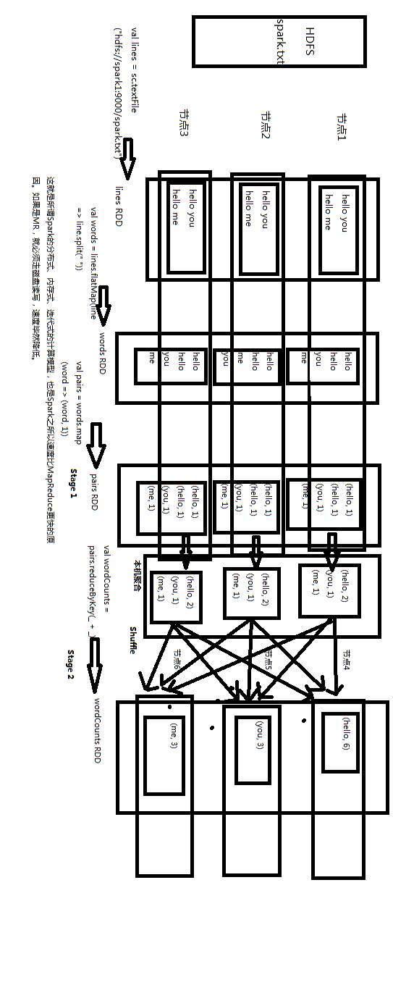

Spark架构原理
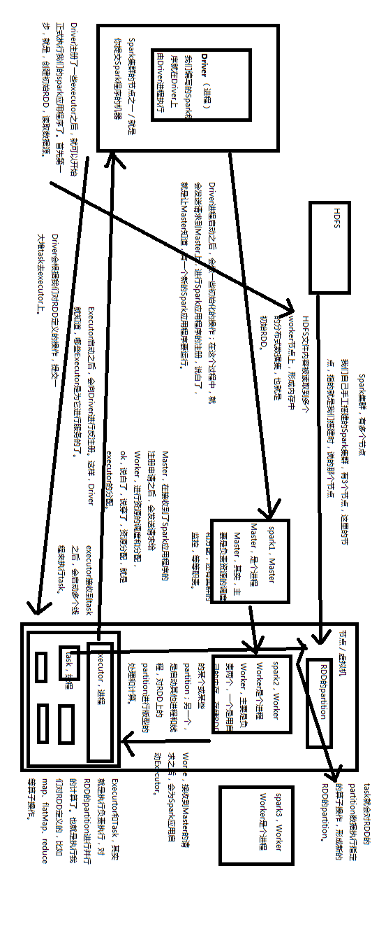

共享变量的工作原理
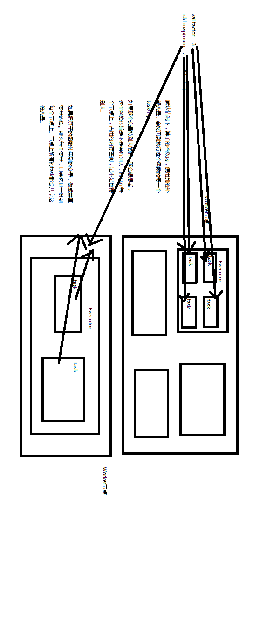

架构特点及说明
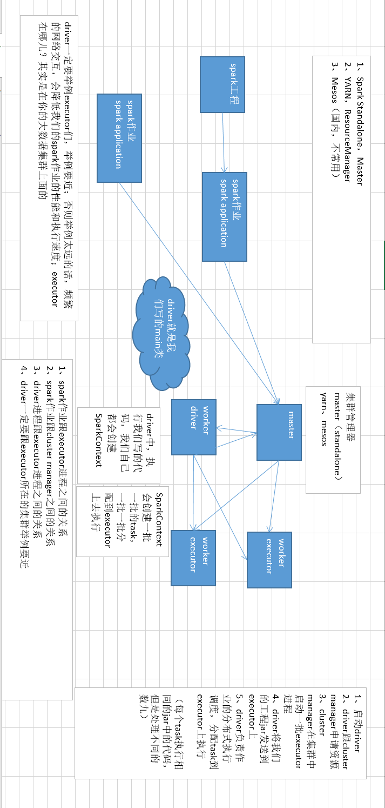

一些重要的spark术语
Application :spark应用程序，说白了，就是用户基于spark api开发的程序，一定是通过一个有main方法的类执行的，比如java开发spark，就是在eclipse中，建立的一个工程
Application Jar:这个就是把写好的spark工程，打包成一个jar包，其中包括了所有的第三方jar依赖包，比如java中，就用maven+assembly插件打包最方便
Driver Program :说白了，就是运行程序中main方法的进程，这就是driver，也叫driver进程
Cluster Manager:集群管理器，就是为每个spark application，在集群中调度和分配资源的组件，比如Spark Standalone、YARN、Mesos等
Deploy Mode:部署模式，无论是基于哪种集群管理器，spark作业部署或者运行模式，都分为两种，client和cluster，client模式下driver运行在提交spark作业的机器上；cluster模式下，运行在spark集群中
Worker Node:集群中的工作节点，能够运行executor进程，运行作业代码的节点
Executor:集群管理器为application分配的进程，运行在worker节点上，负责执行作业的任务，并将数据保存在内存或磁盘中，每个application都有自己的executor
Job :每个spark application，根据你执行了多少次action操作，就会有多少个job
Stage:每个job都会划分为多个stage（阶段），每个stage都会有对应的一批task，分配到executor上去执行
Task:driver发送到executor上执行的计算单元，每个task负责在一个阶段（stage），处理一小片数据，计算出对应的结果

算子解释及内部实现原理

spark算子的闭包原理详解
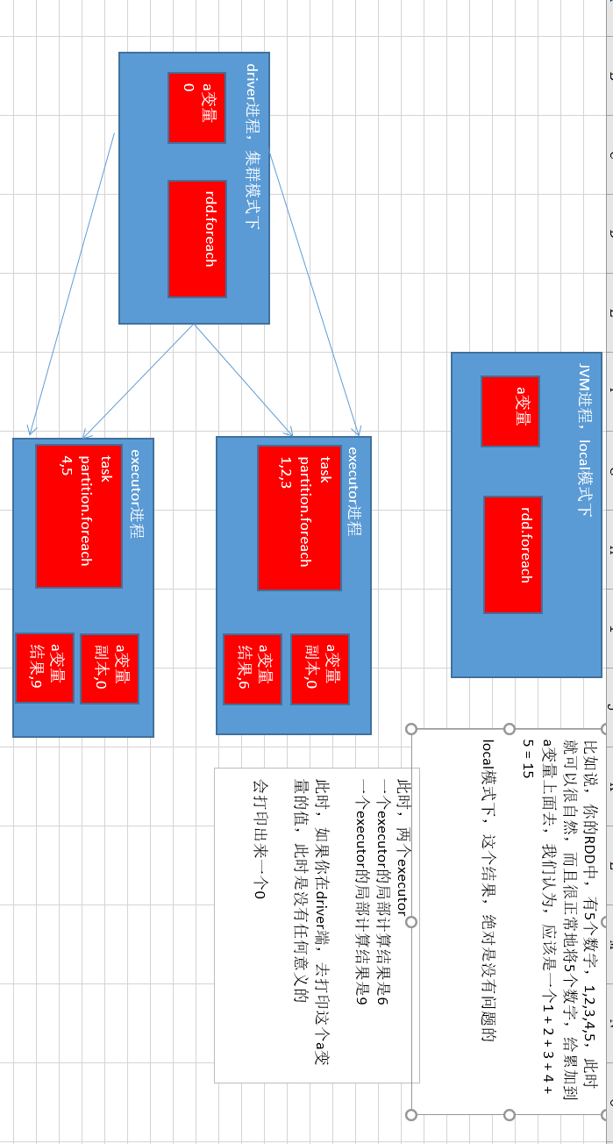
Spark中一个非常难以理解的概念，就是在集群中分布式并行运行时操作的算子外部的变量的生命周期，
通常来说，这个问题跟在RDD的算子中操作作用域外部的变量有关
所谓RDD算子中，操作作用域外部的变量，指的是，类似下面的语句: val a = 0; rdd.foreach(i -> a += i)
此时，对rdd执行的foreach算子的作用域，其实仅仅是它的内部代码，但是这里却操作了作用域外部的a变量，根据不同的编程语言的语法，这种功能是可以做到的，而这种现象就叫做闭包。
闭包简单来说，就是操作的不属于一个作用域范围的变量

如果使用local模式运行spark作业，那么实际只有一个jvm进程在执行这个作业，此时，你所有的RDD算子的代码执行以及它们操作的外部变量，都是在一个进程的内存中，这个进程就是driver进程，此时是没有任何问题的。
但是在作业提交到集群执行的模式下（无论是client或cluster模式，作业都是在集群中运行的），为了分布式并行执行你的作业，spark会将你的RDD算子操作，分散成多个task，放到集群中的多个节点上的executor进程中去执行
每个task执行的是相同的代码，但是却是处理不同的数据。
在提交作业的task到集群去执行之前，spark会先在driver端处理闭包
spark中的闭包，特指那些，不在算子的作用域内部，但是在作用域外部却被算子处理和操作了的变量。
而算子代码的执行也需要这些变量才能顺利执行，此时，这些闭包变量会被序列化成多个副本，然后每个副本都发送到各个executor进程中，供那个executor进程运行的task执行代码时使用，
对于上面说的闭包变量处理机制
对于local模式，没有任何特别的影响，毕竟都在一个jvm进程中，变量发送到executor，也不过就是进程中的一个线程而已，但是对于集群运行模式来说，每个executor进程，都会得到一个闭包变量的副本，这个时候，就会出问题。
因此闭包变量发送到executor进程中之后，就变成了一个一个独立的变量副本了，这就是最关键的一点，此时在executor进程中，执行task和算子代码时，访问的闭包变量，也仅仅只是当前executor进程中的一个变量副本而已了，
此时虽然在driver进程中，也有一个变量副本，但是却完全跟各个executor进程中的变量副本不是一个东西，
此时，各个executor进程对于自己内存中的变量副本进行操作，即使改变了变量副本的值，但是对于driver端的程序，是完全感知不到的，driver端的变量没有被进行任何操作。
因此综上所述，在你使用集群模式运行作业的时候，切忌不要在算子内部，对作用域外面的闭包变量进行改变其值的操作
因为那没有任何意义，算子仅仅会在executor进程中，改变变量副本的值，对于driver端的变量没有任何影响，我们也获取不到executor端的变量副本的值，如果希望在集群模式下，对某个driver端的变量，进行分布式并行地全局性的修改，可以使用Spark提供的Accumulator，全局累加器，后面我们会讲解一个Accumulator的高级用法，自定义Accumulator，实现任意机制和算法的全局计算器
//对闭包变量进行累加操作的无效现象
//在算子内打印数据的无法看到现象

union算子内部实现原理剖析
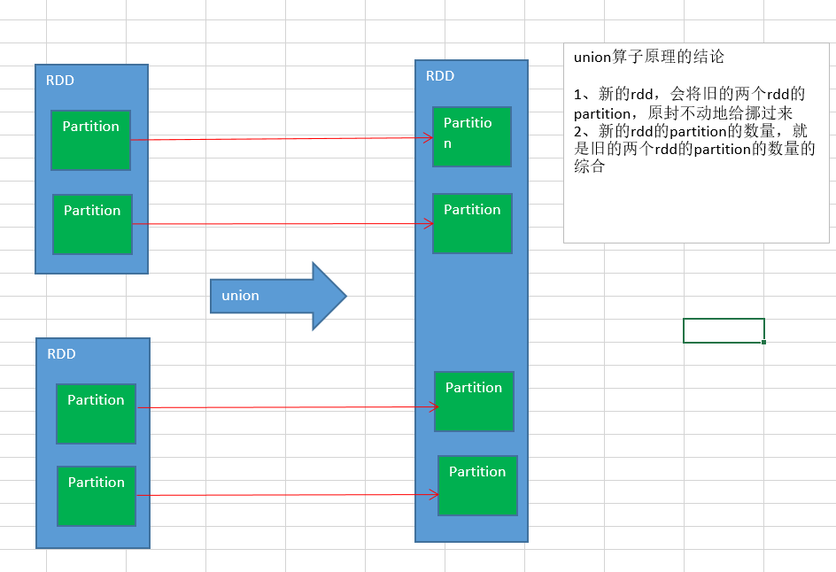

groupByKey算子内部实现原理剖析
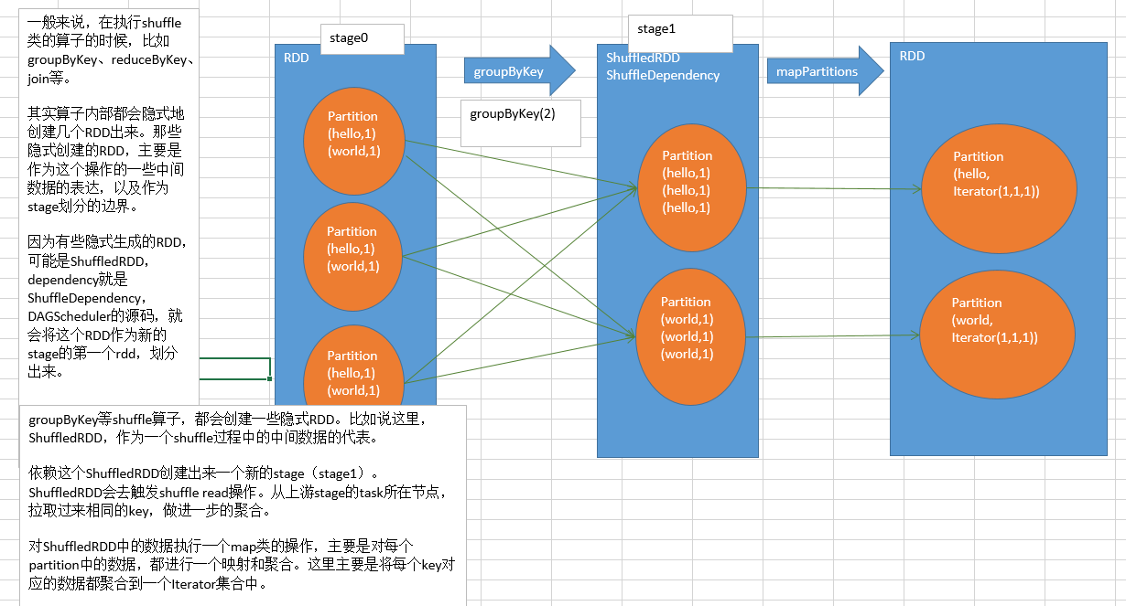

reduceByKey算子内部实现原理剖析
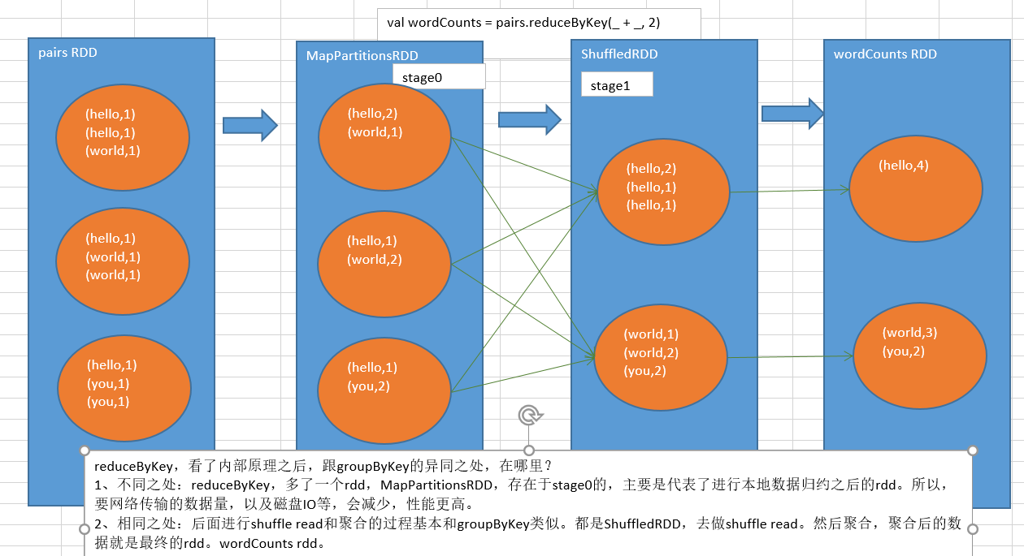

distinct算子内部实现原理剖析
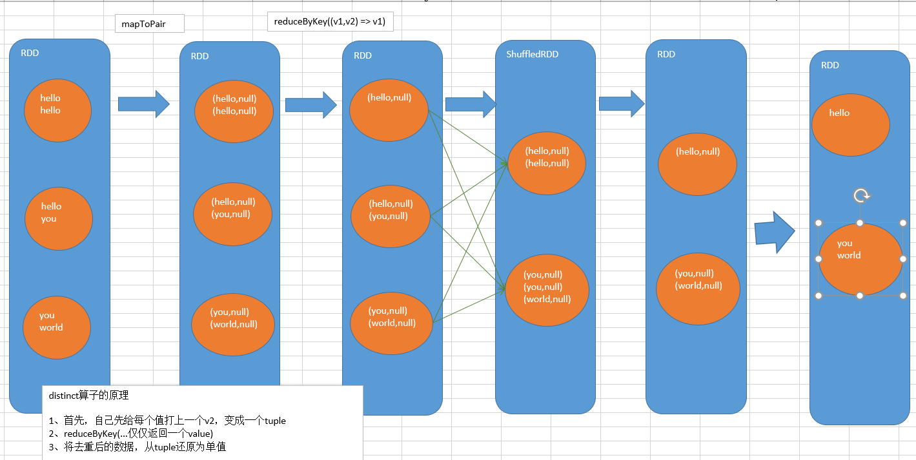

cogroup算子内部实现原理剖析
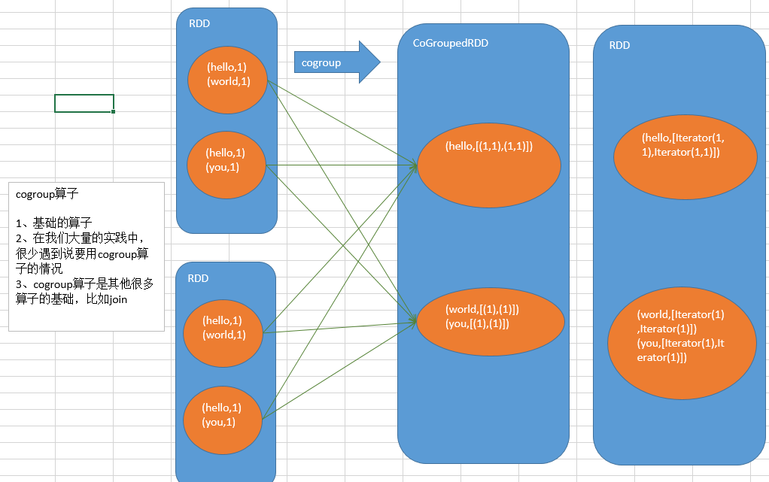

intersection算子内部实现原理剖析
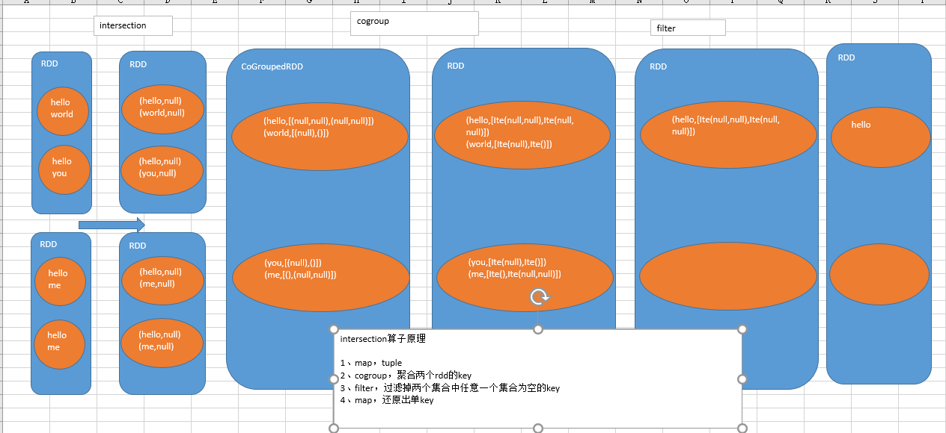

join算子内部实现原理剖析
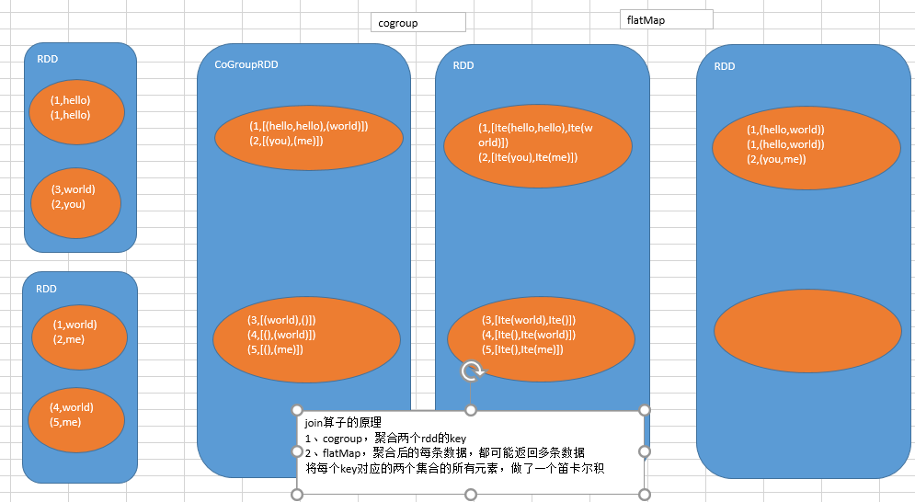

sortByKey算子内部实现原理剖析
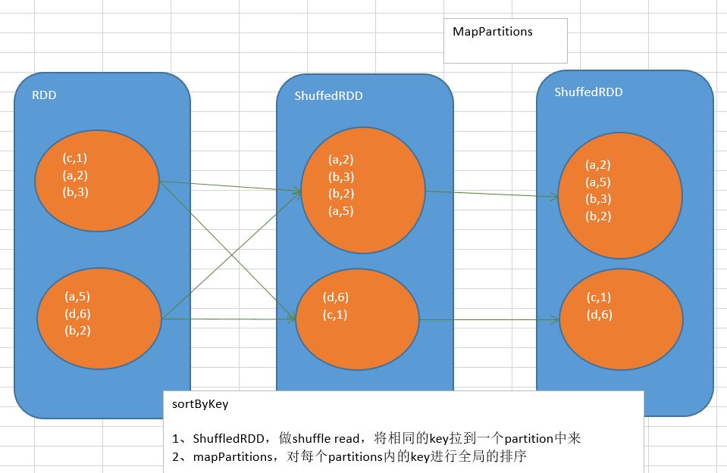

cartesian算子内部实现原理剖析
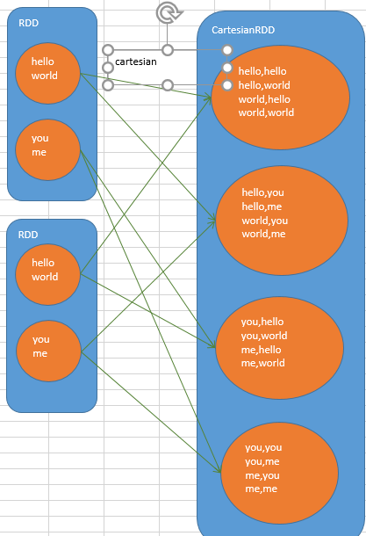

coalesce算子内部实现原理剖析
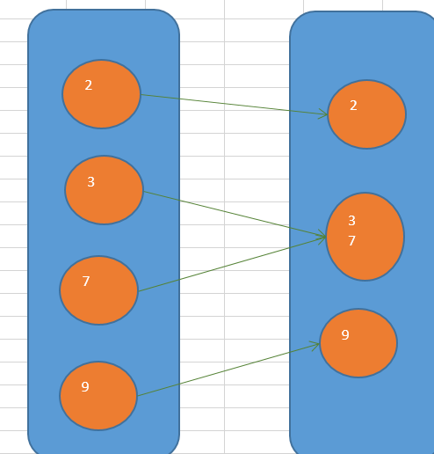

repartition算子内部实现原理剖析
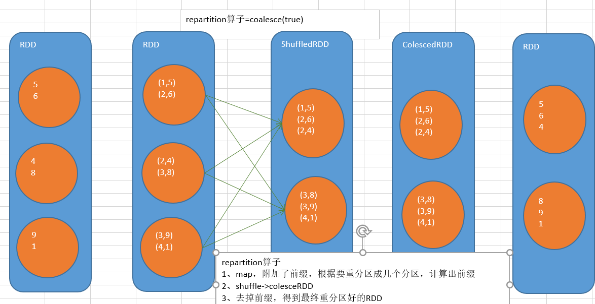

Spark内核源码深度剖析

Spark内核架构深度剖析
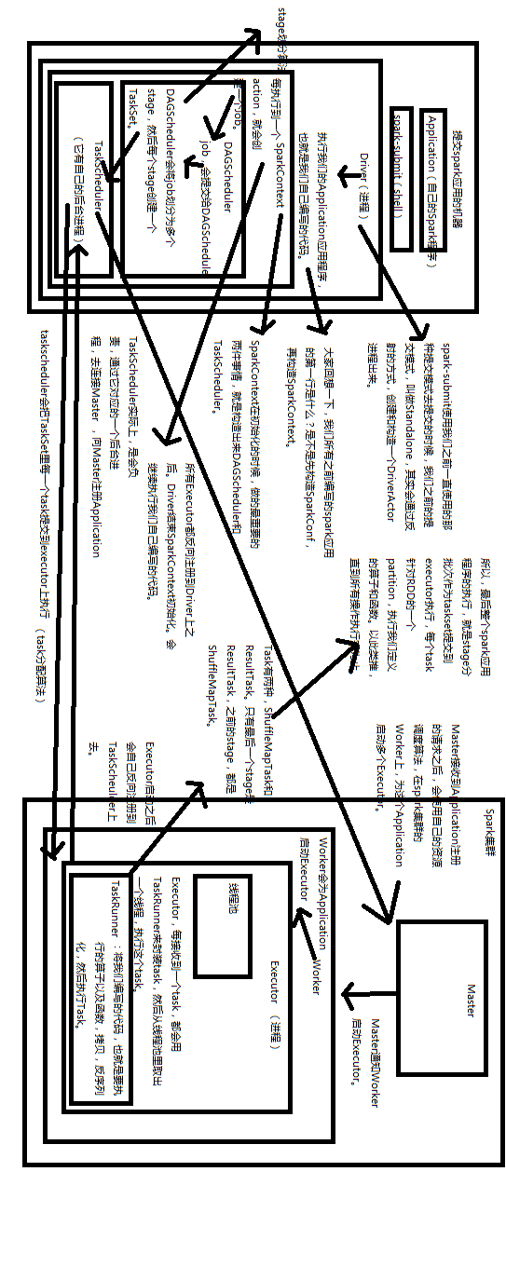
1、Application\2、spark-submit\3、Driver\4、SparkContext\5、Master\6、Worker\7、Executor\8、Job\9、DAGScheduler\10、TaskScheduler\11、ShuffleMapTask and ResultTask

宽依赖与窄依赖深度剖析

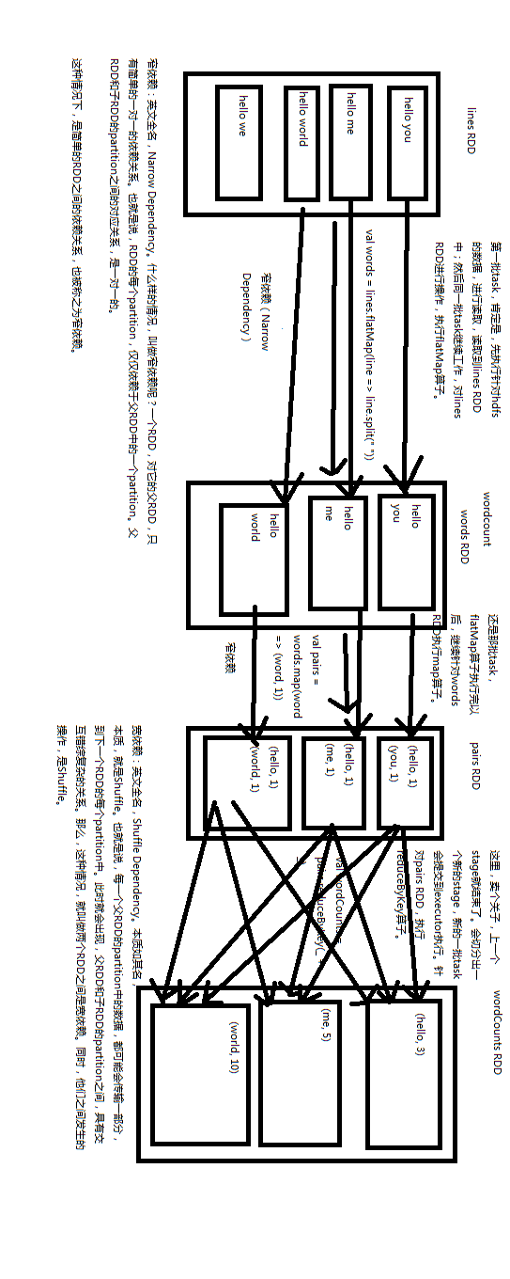

基于YARN的两种提交模式深度剖析
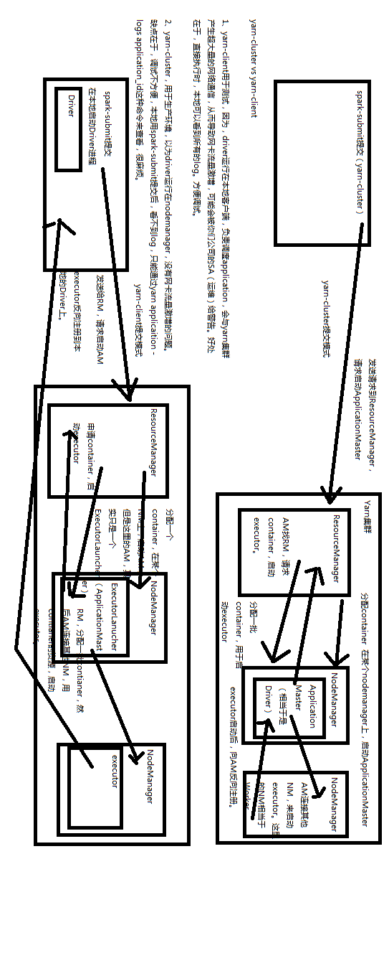

YARN-CLIENT
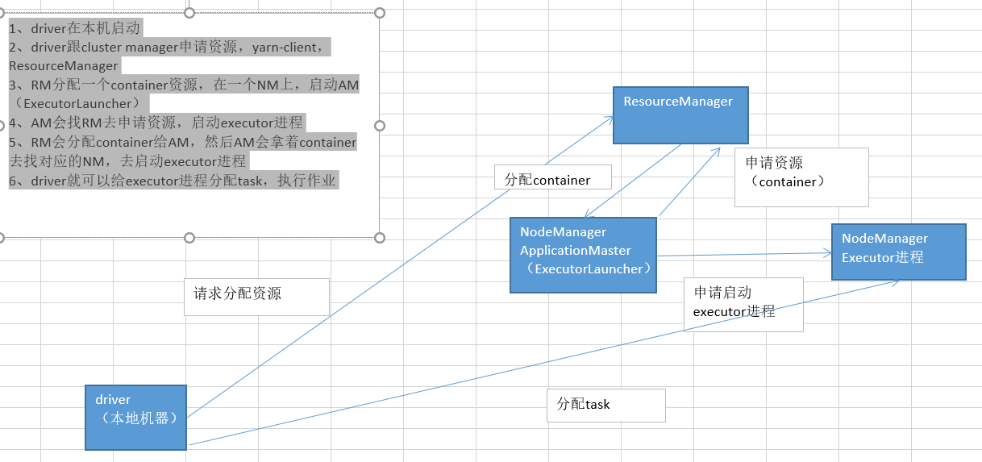

YARN-CLUSTER
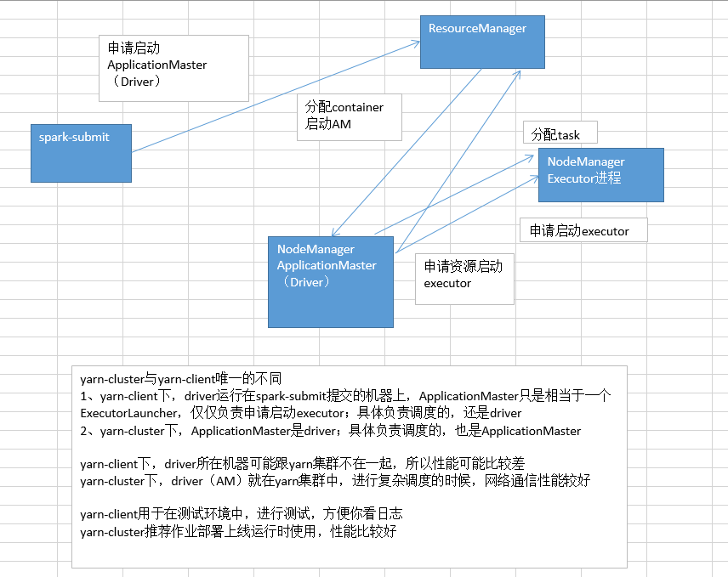

yarn-client模式提交spark作业
yarn模式运行spark作业
yarn运行spark作业的大前提
如果想要让spark作业可以运行在yarn上面，那么首先就必须在spark-env.sh文件中，配置HADOOP_CONF_DIR或者YARN_CONF_DIR属性，值为hadoop的配置文件目录
即HADOOP_HOME/etc/hadoop，其中包含了hadoop和yarn所有的配置文件，比如hdfs-site、yarn-site等
spark需要这些配置来读写hdfs，以及连接到yarn resourcemanager上，这个目录中包含的配置文件都会被分发到yarn集群中去的
在yarn模式下，也有两种运行模式
yarn-client模式下，driver进程会运行在提交作业的机器上，ApplicationMaster仅仅只是负责为作业向yarn申请资源（executor）而已，driver还是会负责作业调度
yarn-cluster模式下，driver进程会运行在yarn集群的某个工作节点上，作为一个ApplicationMaster进程运行
跟spark standalone模式不同，通常不需要使用--master指定master URL
cluster manager，也就是yarn resourcemanager的地址，会自动从hadoop配置目录中的配置文件中后去
因此，设置--master时，指定为yarn-client或yarn-cluster即可，也就代表了上面说的两种deploy mode了
这里提示一下，与standalone模式类似，yarn-client模式通常建议在测试时使用，方便你直接在提交作业的机器上查看日志
但是作业实际部署到生产环境进行运行的时候，还是使用yarn-cluster模式
使用yarn-cluster模式提交时，使用以下语法即可:
./bin/spark-submit \
--class path.to.your.Class \
--master yarn-cluster \
[options] \
<app jar> \
[app options]
比如如下脚本示例:
$ ./bin/spark-submit --class org.leo.spark.study.WordCount \
--master yarn-cluster \
--num-executors 1 \
--driver-memory 100m \
--executor-memory 100m \
--executor-cores 1 \
--queue hadoop队列 \
/usr/local/spark-study/spark-study.jar \
--queue，在大公司里面，队列很重要
不同的数据部门，或者是不同的大数据项目，共用同一个yarn集群，运行spark作业
推荐一定要用--queue，指定不同的hadoop队列，做项目或部门之间的队列隔离
在yarn-cluster模式下运行时，首先在本地机器会启动一个YARN client进程
YARN client进程会连接到resourcemanager上，然后启动一个spark的ApplicationMaster进程，接着我们自己写的main类，会作为一个ApplicationMaster进程的子线程来运行
提交作业的本地机器上，YARN client进程会周期性地跟ApplicationMaster进程，拉取作业运行的进度，并打印在控制台上
一旦我们的作业完成之后，YARN client进程也就会退出了
使用yarn-client模式提交时，使用以下语法即可: ./bin/spark-shell --master yarn-client
添加其他的jar
在spark-submit脚本中，使用--jars命令即可
实验中要观察的几个点
1、日志
命令行日志: 会详细打印你的所有的日志
web ui看日志: stdout、stderr
2、web ui，spark://192.168.0.103:8080这种URL了，因为那是standalone集群的监控web ui
yarn的web ui上，才可以看到，stdout、stderr
http://192.168.0.103:8088/，URL，YARN web ui，来做作业的监控
http://driver:4040，通过yarn，进入spark application web ui
3、进程
driver是什么进程
ApplicationMaster进程
executor进程
yarn模式下
我们的工程jar，是要拷贝到hdfs上面去的
而且它的replication，副本数量，默认是跟hadoop中的副本数量一样的
hdfs，一个datanode，没有办法做replication，所以也没有退出safemode

yarn模式下日志查看详解
yarn模式下调试运行中的spark作业
在yarn模式下，spark作业运行相关的executor和ApplicationMaster都是运行在yarn的container中的。一个作业运行完了以后，yarn有两种方式来处理spark作业打印出的日志
第一种是聚合日志方式（推荐，比较常用）
如果打开了日志聚合的选项，即yarn.log-aggregation-enable，container的日志会拷贝到hdfs上去，并从机器中删除
对于这种情况，可以使用yarn logs -applicationId <app ID>命令，来查看日志
yarn logs命令，会打印出application对应的所有container的日志出来，当然，因为日志是在hdfs上的，我们自然也可以通过hdfs的命令行来直接从hdfs中查看日志
日志在hdfs中的目录，可以通过查看yarn.nodemanager.remote-app-log-dir和yarn.nodemanager.remote-app-log-dir-suffix属性来获知
第二种 web ui（如果你有精力的话，可以去配一下）
日志也可以通过spark web ui来查看executor的输出日志,但是此时需要启动History Server，需要让spark history server和mapreduce history server运行着,并且在yarn-site.xml文件中，配置yarn.log.server.url属性:
spark history server web ui中的log url，会将你重定向到mapreduce history server上，去查看日志
第三种 分散查看（通常不推荐）
如果没有打开聚合日志选项，那么日志默认就是散落在各个机器上的本次磁盘目录中的，在YARN_APP_LOGS_DIR目录下
根据hadoop版本的不同，通常在/tmp/logs目录下，或者$HADOOP_HOME/logs/userlogs目录下
如果你要查看某个container的日志，那么就得登录到那台机器上去，然后到指定的目录下去，找到那个日志文件，然后才能查看

yarn模式相关参数详解
spark.yarn.am.memory：512m：client模式下，YARN Application Master使用的内存总量
spark.yarn.am.cores：1：client模式下，Application Master使用的cpu数量
spark.driver.cores：1：cluster模式下，driver使用的cpu core数量，driver与Application Master运行在一个进程中，所以也控制了Application Master的cpu数量
spark.yarn.am.waitTime：100s：cluster模式下，Application Master要等待SparkContext初始化的时长; client模式下，application master等待driver来连接它的时长
spark.yarn.submit.file.replication：hdfs副本数：作业写到hdfs上的文件的副本数量，比如工程jar，依赖jar，配置文件等，最小一定是1
spark.yarn.preserve.staging.files:false:如果设置为true，那么在作业运行完之后，会避免工程jar等文件被删除掉
spark.yarn.scheduler.heartbeat.interval-ms:3000:application master向resourcemanager发送心跳的间隔，单位ms
spark.yarn.scheduler.initial-allocation.interval:200ms: application master在有pending住的container分配需求时，立即向resourcemanager发送心跳的间隔
spark.yarn.max.executor.failures:executor数量*2，最小3:整个作业判定为失败之前，executor最大的失败次数
spark.yarn.historyServer.address:无:spark history server的地址
spark.yarn.dist.archives:无:每个executor都要获取并放入工作目录的archive
spark.yarn.dist.files :无:每个executor都要放入的工作目录的文件
spark.executor.instances :2:默认的executor数量
spark.yarn.executor.memoryOverhead:executor内存10%:每个executor的堆外内存大小，用来存放诸如常量字符串等东西
spark.yarn.driver.memoryOverhead:driver内存7%:同上
spark.yarn.am.memoryOverhead:AM内存7%:同上
spark.yarn.am.port:随机 :application master端口
spark.yarn.jar :无:spark jar文件的位置
spark.yarn.access.namenodes:无:spark作业能访问的hdfs namenode地址
spark.yarn.containerLauncherMaxThreads:25:application master能用来启动executor container的最大线程数量
spark.yarn.am.extraJavaOptions:无:application master的jvm参数
spark.yarn.am.extraLibraryPath:无 :application master的额外库路径
spark.yarn.maxAppAttempts:提交spark作业最大的尝试次数
spark.yarn.submit.waitAppCompletion :true:cluster模式下，client是否等到作业运行完再退出

spark工程打包以及spark-submit详解

spark工程打包与spark-submit的关系
我们在eclipse编写代码，基于spark api开发自己的大数据计算和处理程序
将我们写好的spark工程打包，比如说java开发环境中，就使用maven assembly插件来打包，将第三方依赖包都打进去
jar包，生产环境中，通常是本机ssh远程连接到部署了spark客户端的linux机器上，使用scp命令将本机的jar包拷贝到远程linux机器上
然后在那个linux机器上，用spark-submit脚本，去将我们的spark工程，作为一次作业/application，提交到集群上去执行
课程中，使用WinSCP工具，从本机windows系统，上传到虚拟机中的linux上去
打包Spark工程
要使用spark-submit提交spark应用程序，首先就必须将我们的spark工程（java/scala）打包成一个jar包
如果我们的spark工程，依赖了其他一些第三方的组件，那就必须把所有组件jar包都打包到工程中，这样才能将完整的工程代码和第三方依赖都分发到spark集群中去
所以必须创建一个assembly jar来包含你所有的代码和依赖，sbt和maven都有assembly插件的（咱们课程里的java工程，就使用了maven的assembly插件）
配置依赖的时候（比如maven工程的pom.xml），可以把Spark和Hadoop的依赖配置成provided类型的依赖，也就是说仅仅开发和编译时有效，打包时就不将这两种依赖打到jar包里去了，因为集群管理器都会提供这些依赖
打好一个assembly jar包之后（也就是你的spark应用程序工程），就可以使用spark-submit脚本提交jar包中的spark应用程序了
spark-submit是什么？
在spark安装目录的bin目录中，有一个spark-submit脚本，这个脚本主要就是用来提交我们自己开发的spark应用程序到集群上执行
spark-submit可以通过一个统一的接口，将spark应用程序提交到所有spark支持的集群管理器上（Standalone（Master）、Yarn（ResourceManager）等）
所以我们并不需要为每种集群管理器都做特殊的配置
--master
1、如果不设置，那么就是local模式
2、如果设置spark://打头的URL，那么就是standalone模式，会提交到指定的URL的Master进程上去
3、如果设置yarn-打头的，那么就是yarn模式，会读取hadoop配置文件，然后连接ResourceManager
使用spark-submit提交spark应用
将我们的spark工程打包好之后，就可以使用spark-submit脚本提交工程中的spark应用了spark-submit脚本会设置好spark的classpath环境变量（用于类加载）和相关的依赖，而且还可以支持多种不同的集群管理器和不同的部署模式
以下是一个spark应用提交脚本的示例，以及其基本语法
一般会将执行spark-submit脚本的命令，放置在一个自定义的shell脚本里面，所以说这是比较灵活的一种做法
建议大家还是要熟悉linux操作系统，不需要太熟悉，会基本的操作就可以了
wordcount.sh
/usr/local/spark/bin/spark-submit \
--class org.leo.spark.study.WordCount \
--master spark://192.168.0.101:7077 \
--deploy-mode client \
--conf <key>=<value> \
/usr/local/spark-study/spark-study.jar \
${1}

以下是上面的spark-submit
--class: spark应用程序对应的主类，也就是spark应用运行的主入口，通常是一个包含了main方法的java类或scala类，需要包含全限定包名，比如org.leo.spark.study.WordCount
--master: spark集群管理器的master URL，standalone模式下，就是ip地址+端口号，比如spark://192.168.0.101:7077，standalone默认端口号就是7077
--deploy-mode: 部署模式，决定了将driver进程在worker节点上启动，还是在当前本地机器上启动；默认是client模式，就是在当前本地机器上启动driver进程，如果是cluster，那么就会在worker上启动
--conf: 配置所有spark支持的配置属性，使用key=value的格式；如果value中包含了空格，那么需要将key=value包裹的双引号中
application-jar: 打包好的spark工程jar包，在当前机器上的全路径名
application-arguments: 传递给主类的main方法的参数; 在shell中用${1}这种格式获取传递给shell的参数；然后在比如java中，可以通过main方法的args[0]等参数获取

高级依赖管理
使用spark-submit脚本提交spark application时，application jar，还有我们使用--jars命令绑定的其他jar，都会自动被发送到集群上去
spark支持以下几种URL来指定关联的其他jar
file: 是由driver的http文件服务提供支持的，所有的executor都会通过driver的HTTP服务来拉取文件
hdfs:，http:，https:，ftp:，这种文件，就是直接根据URI，从指定的地方去拉取，比如hdfs、或者http链接、或者ftp服务器
local: 这种格式的文件必须在每个worker节点上都要存在，所以不需要通过网络io去拉取文件，这对于特别大的文件或者jar包特别适用，可以提升作业的执行性能
--jars，比如，mysql驱动包，或者是其他的一些包
文件和jar都会被拷贝到每个executor的工作目录中，这就会占用很大一片磁盘空间，因此需要在之后清理掉这些文件
在yarn上运行spark作业时，依赖文件的清理都是自动进行的
适用standalone模式，需要配置spark.worker.cleanup.appDataTtl属性，来开启自动清理依赖文件和jar包
用户还可以通过在spark-submit中，使用--packages，绑定一些maven的依赖包
此外，还可以通过--repositories来绑定过一些额外的仓库
但是说实话，这两种情况还的确不太常见
--files，比如，最典型的就是hive-site.xml配置文件

SparkContext原理剖析与源码分析
1、TaskScheduler\2、DAGScheduler\3、SparkUI

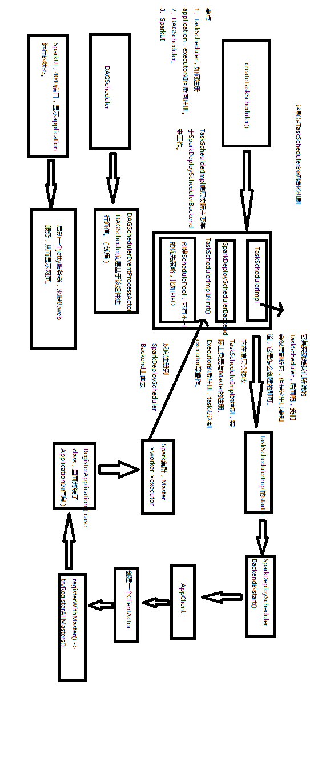

job触发流程原理剖析与源码分析
val lines = sc.textFile()
val words = lines.flatMap(line => line.split(" "))
val pairs = words.map(word => (word, 1))
// 其实RDD里是没有reduceByKey的，因此对RDD调用reduceByKey()方法的时候，会触发scala的隐式转换；此时就会在作用域内，寻找隐式转换，会在RDD中找到rddToPairRDDFunctions()隐式转换，然后将RDD转换为PairRDDFunctions。
// 接着会调用PairRDDFunctions中的reduceByKey()方法
val counts = pairs.reduceByKey(_ + _)
counts.foreach(count => println(count._1 + ": " + count._2))

TaskScheduler原理剖析与源码分析

DAGScheduler原理剖析与源码分析
Stage划分原理
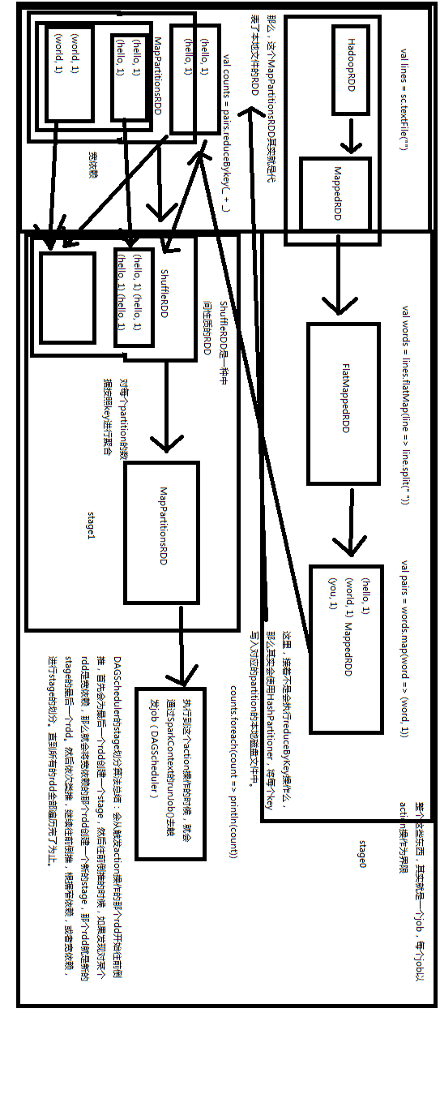

Executor原理剖析与源码分析
1、CoarseGrainedExecutorBackend、2、Executor注册机制
3、启动task机制
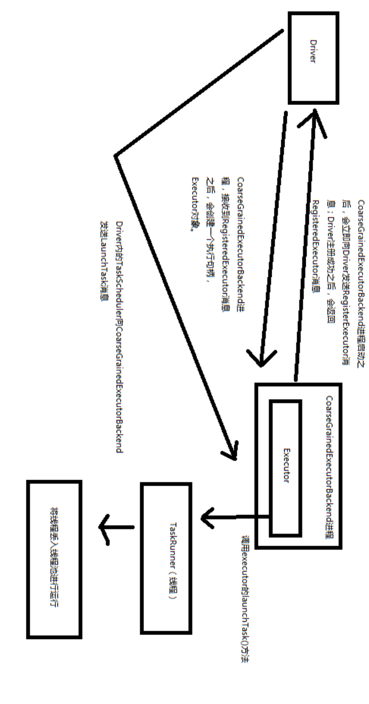

Task原理剖析与源码分析
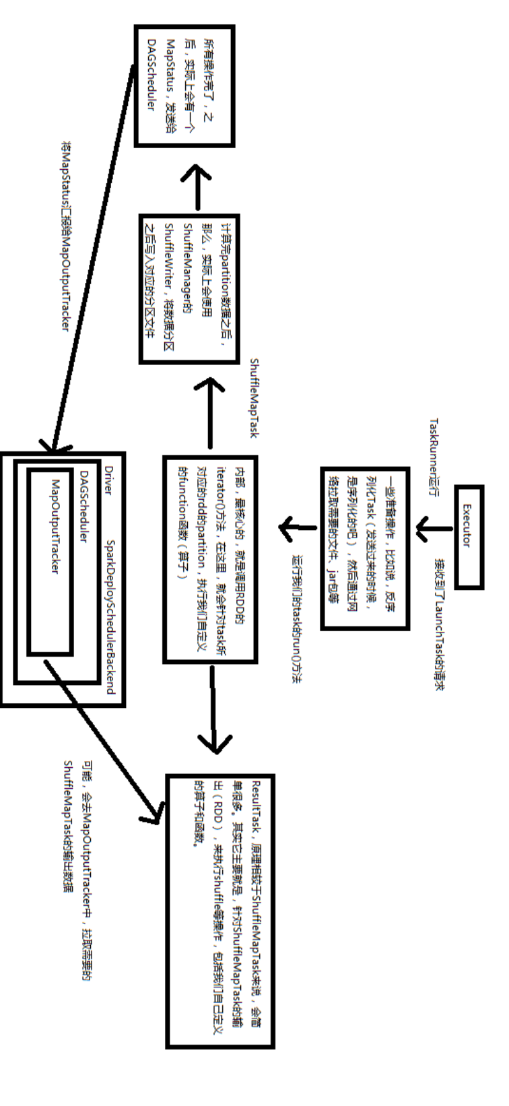

Shuffle原理剖析与源码分析
1、在Spark中，什么情况下，会发生shuffle？reduceByKey、groupByKey、sortByKey、countByKey、join、cogroup等操作。
2、默认的Shuffle操作的原理剖析
3、优化后的Shuffle操作的原理剖析
4、Shuffle相关源码分析

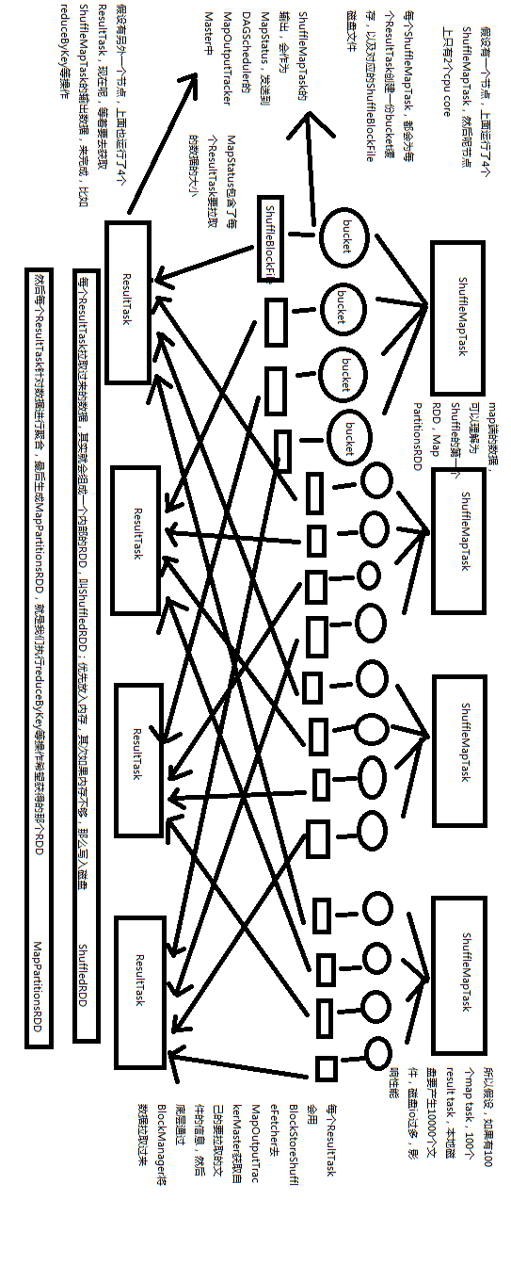
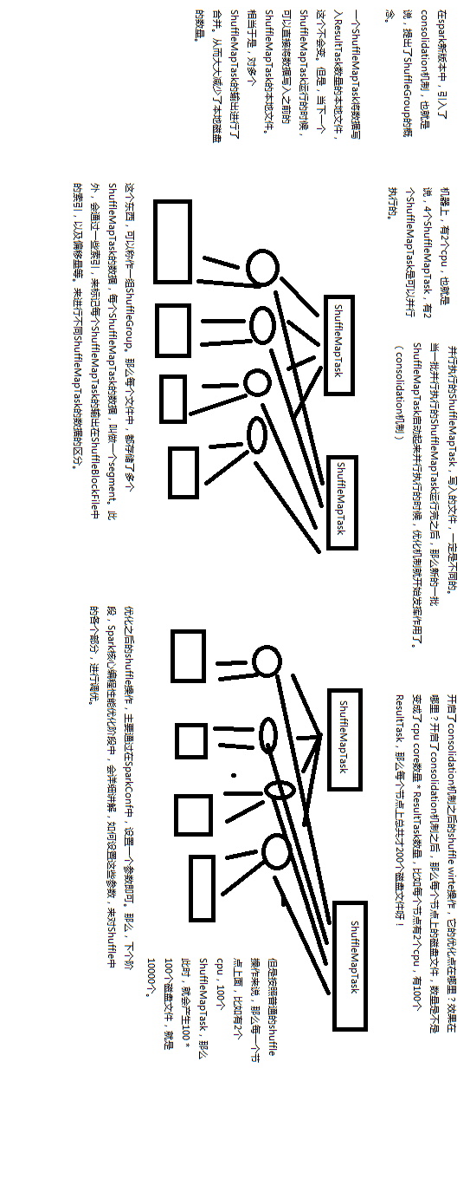
shuffle操作，是spark中一些特殊的算子操作会触发的一种操作
shuffle操作，会导致大量的数据在不同的机器和节点之间进行传输，因此也是spark中最复杂、最消耗性能的一种操作
我们可以通过reduceByKey操作作为一个例子，来理解shuffle操作
reduceByKey算子会将上一个RDD中的每个key对应的所有value都聚合成一个value，然后生成一个新的RDD
新的RDD的元素类型就是<key,value>对的格式，每个key对应一个聚合起来的value
这里最大的问题就在于，对于上一个RDD来说，并不是一个key对应的所有value都是在一个partition中的，也更不太可能说key的所有value都在一台机器上
所以对于这种情况来说，就必须在整个集群中，将各个节点上，同一个key对应的values，统一传输到一个节点上来聚合处理
这个过程中就会发生大量的网络数据的传输
在进行一个key对应的values的聚合时
首先，上一个stage的每个map task就必须保证将自己处理的当前分区中的数据，相同的key写入一个分区文件中，可能会写多个不同的分区文件
接着下一个stage的reduce task就必须从上一个stage所有task所在的机器上，将各个task写入的多个分区文件中，找到属于自己的那个分区文件
接着将属于自己的分区数据，拉取过来，这样就可以保证每个key对应的所有values都汇聚到一个节点上去处理和聚合
这个过程就称之为shuffle
shuffle是分为shuffle write和shuffle read两个部分的
是在两个不同的stage中进行的
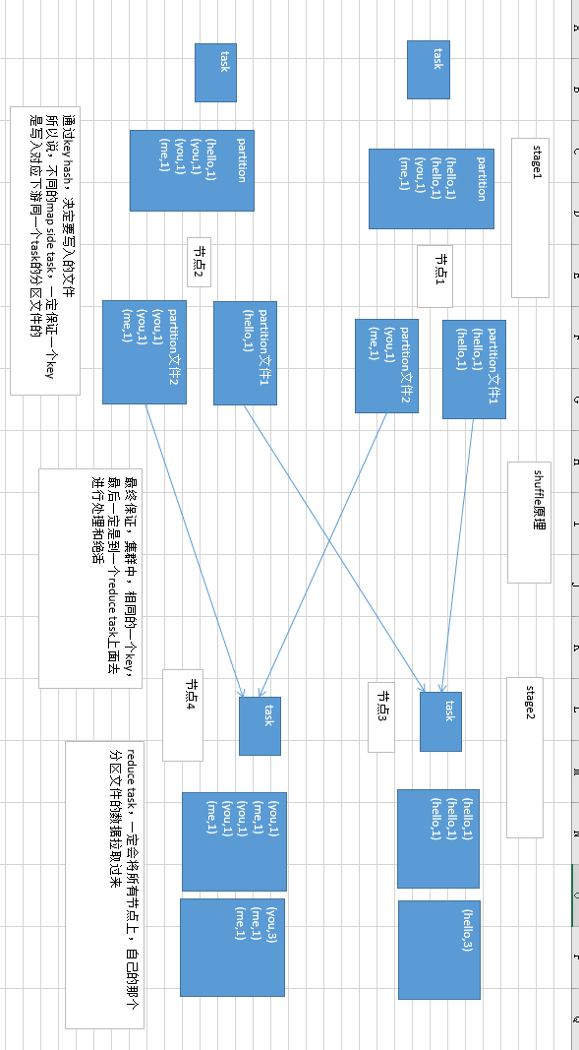

shuffle操作过程中进行数据排序
默认情况下，shuffle操作是不会对每个分区中的数据进行排序的
如果想要对每个分区中的数据进行排序，那么可以使用以下三种方法：
1、使用mapPartitions算子处理每个partition，对每个partition中的数据进行排序
2、使用repartitionAndSortWithinPartitions，对RDD进行重分区，在重分区的过程中同时就进行分区内数据的排序
3、使用sortByKey对数据进行全局排序
上述三种方法中，相对来说，mapPartitions的代价比较小，因为不需要进行额外的shuffle操作
repartitionAndSortWithinPartitions和sortByKey可能会进行额外的shuffle操作的，因此性能并不是很高
val rdd2 = rdd1.reduceByKey(_ + _)
rdd2.mapPartitions(tuples.sort)
rdd2.repartitionAndSortWithinPartitions()，重分区，重分区的过程中，就进行分区内的key的排序，重分区的原理和repartition一样
rdd2.sortByKey，直接对rdd按照key进行全局性的排序

spark中会导致shuffle操作的有以下几种算子
1、repartition类的操作：比如repartition、repartitionAndSortWithinPartitions、coalesce等
2、byKey类的操作：比如reduceByKey、groupByKey、sortByKey等
3、join类的操作：比如join、cogroup等
重分区: 一般会shuffle，因为需要在整个集群中，对之前所有的分区的数据进行随机，均匀的打乱，然后把数据放入下游新的指定数量的分区内
byKey类的操作：因为你要对一个key，进行聚合操作，那么肯定要保证集群中，所有节点上的，相同的key，一定是到同一个节点上进行处理
join类的操作：两个rdd进行join，就必须将相同join key的数据，shuffle到同一个节点上，然后进行相同key的两个rdd数据的笛卡尔乘积
所以对于上述的操作
首先第一原则，就是，能不用shuffle操作，就尽量不用shuffle操作，尽量使用不shuffle的操作
第二原则，就是，如果使用了shuffle操作，那么肯定要进行shuffle的调优，甚至是解决碰到的数据倾斜的问题

shuffle操作对性能消耗的原理详解
shuffle操作是spark中唯一最最消耗性能的地方
因此也就成了最需要进行性能调优的地方，最需要解决线上报错的地方，也是唯一可能出现数据倾斜的地方
因为shuffle过程中，会产生大量的磁盘IO、数据序列化和反序列化、网络IO
为了实施shuffle操作
spark中才有了stage的概念，在发生shuffle操作的算子中，进行stage的拆分
shuffle操作的前半部分，是上一个stage来进行，也称之为map task，shuffle操作的后半部分，是下一个stage来进行，也称之为reduce task
其中map task负责数据的组织，也就是将同一个key对应的value都写入同一个下游task对应的分区文件中
其中reduce task负责数据的聚合，也就是将上一个stage的task所在节点上，将属于自己的各个分区文件，都拉取过来聚合
这种模型，是参考和模拟了MapReduce的shuffle过程来的
map task会将数据先保存在内存中，如果内存不够时，就溢写到磁盘文件中去
reduce task会读取各个节点上属于自己的分区磁盘文件，到自己节点的内存中，并进行聚合。shuffle操作会消耗大量的内存，因为无论是网络传输数据之前，还是之后，都会使用大量的内存中数据结构来实施聚合操作
比如reduceByKey和aggregateByKey操作，会在map side使用内存中的数据结构进行预先聚合，其他的byKey类的操作，都是在reduce side，使用内存数据结构进行聚合
在聚合过程中，如果内存不够，只能溢写到磁盘文件中去，此时就会发生大量的磁盘IO，降低性能。此外，shuffle过程中，还会产生大量的中间文件，也就是map side写入的大量分区文件。比如Spark 1.3版本，这些中间文件会一致保留着，直到RDD不再被使用，而且被垃圾回收掉了，才会去清理中间文件。这主要是为了，如果要重新计算shuffle后的RDD，那么map side不需要重新做一次磁盘写操作，但是这种情况下，如果我们的应用程序中，一直保持着对RDD的引用，导致很长时间以后才会进行RDD垃圾回收操作
保存中间文件的目录，由spark.local.dir属性指定
内存的消耗、磁盘IO、网络数据传输（IO）

shuffle操作所有相关参数详解以及性能调优
spark.reducer.maxSizeInFlight：48m ：reduce task的buffer缓冲，代表了每个reduce task每次能够拉取的map side数据最大大小，如果内存充足，可以考虑加大大小，从而减少网络传输次数，提升性能
spark.shuffle.blockTransferService：netty：shuffle过程中，传输数据的方式，两种选项，netty或nio，spark 1.2开始，默认就是netty，比较简单而且性能较高，spark 1.5开始nio就是过期的了，而且spark 1.6中会去除掉
spark.shuffle.compress：true ：是否对map side输出的文件进行压缩，默认是启用压缩的，压缩器是由spark.io.compression.codec属性指定的，默认是snappy压缩器，该压缩器强调的是压缩速度，而不是压缩率
spark.shuffle.consolidateFiles ：false：默认为false，如果设置为true，那么就会合并map side输出文件，对于reduce task数量特别的情况下，可以极大减少磁盘IO开销，提升性能
spark.shuffle.file.buffer：32k ：map side task的内存buffer大小，写数据到磁盘文件之前，会先保存在缓冲中，如果内存充足，可以适当加大大小，从而减少map side磁盘IO次数，提升性能
spark.shuffle.io.maxRetries：3：网络传输数据过程中，如果出现了网络IO异常，重试拉取数据的次数，默认是3次，对于耗时的shuffle操作，建议加大次数，以避免full gc或者网络不通常导致的数据拉取失败，进而导致task lost，增加shuffle操作的稳定性
spark.shuffle.io.retryWait：5s：每次重试拉取数据的等待间隔，默认是5s，建议加大时长，理由同上，保证shuffle操作的稳定性
spark.shuffle.io.numConnectionsPerPeer：1 ：机器之间的可以重用的网络连接，主要用于在大型集群中减小网络连接的建立开销，如果一个集群的机器并不多，可以考虑增加这个值
spark.shuffle.io.preferDirectBufs：true：启用堆外内存，可以避免shuffle过程的频繁gc，如果堆外内存非常紧张，则可以考虑关闭这个选项
spark.shuffle.manager：sort ：ShuffleManager，Spark 1.5以后，有三种可选的，hash、sort和tungsten-sort，sort-based ShuffleManager会更高效实用内存，并且避免产生大量的map side磁盘文件，从Spark 1.2开始就是默认的选项，tungsten-sort与sort类似，但是内存性能更高
spark.shuffle.memoryFraction：0.2：如果spark.shuffle.spill属性为true，那么该选项生效，代表了executor内存中，用于进行shuffle reduce side聚合的内存比例，默认是20%，如果内存充足，建议调高这个比例，给reduce聚合更多内存，避免内存不足频繁读写磁盘
spark.shuffle.service.enabled：false：启用外部shuffle服务，这个服务会安全地保存shuffle过程中，executor写的磁盘文件，因此executor即使挂掉也不要紧，必须配合spark.dynamicAllocation.enabled属性设置为true，才能生效，而且外部shuffle服务必须进行安装和启动，才能启用这个属性
spark.shuffle.service.port：7337：外部shuffle服务的端口号，具体解释同上
spark.shuffle.sort.bypassMergeThreshold：200：对于sort-based ShuffleManager，如果没有进行map side聚合，而且reduce task数量少于这个值，那么就不会进行排序，如果你使用sort ShuffleManager，而且不需要排序，那么可以考虑将这个值加大，直到比你指定的所有task数量都打，以避免进行额外的sort，从而提升性能
spark.shuffle.spill：true ：当reduce side的聚合内存使用量超过了spark.shuffle.memoryFraction指定的比例时，就进行磁盘的溢写操作
spark.shuffle.spill.compress：true：同上，进行磁盘溢写时，是否进行文件压缩，使用spark.io.compression.codec属性指定的压缩器，默认是snappy，速度优先

BlockManager原理剖析与源码分析
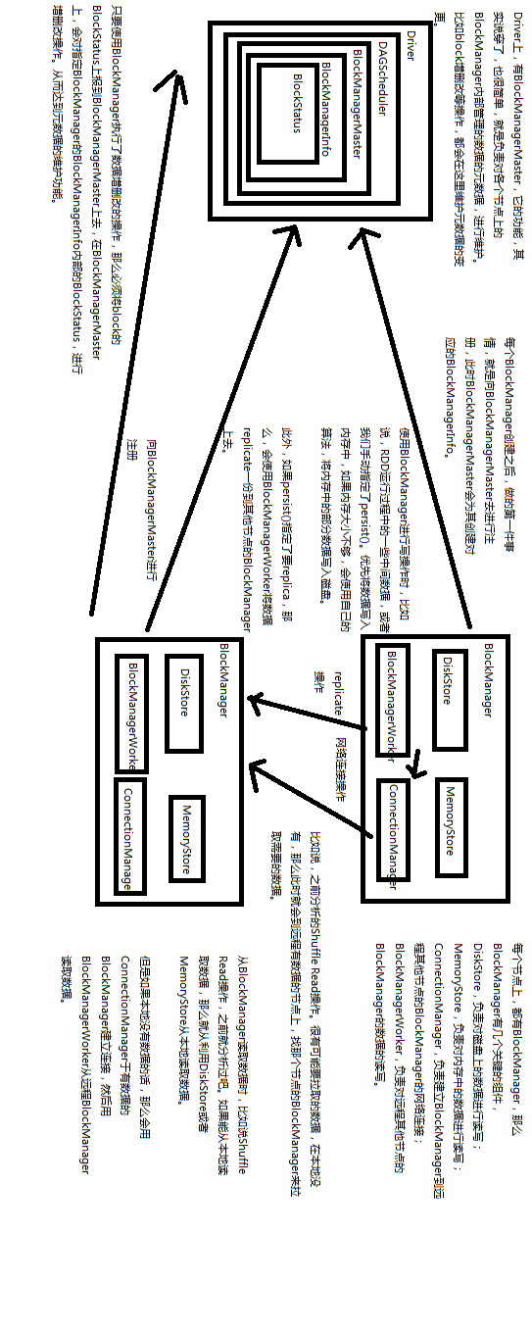

CacheManager原理剖析与源码分析
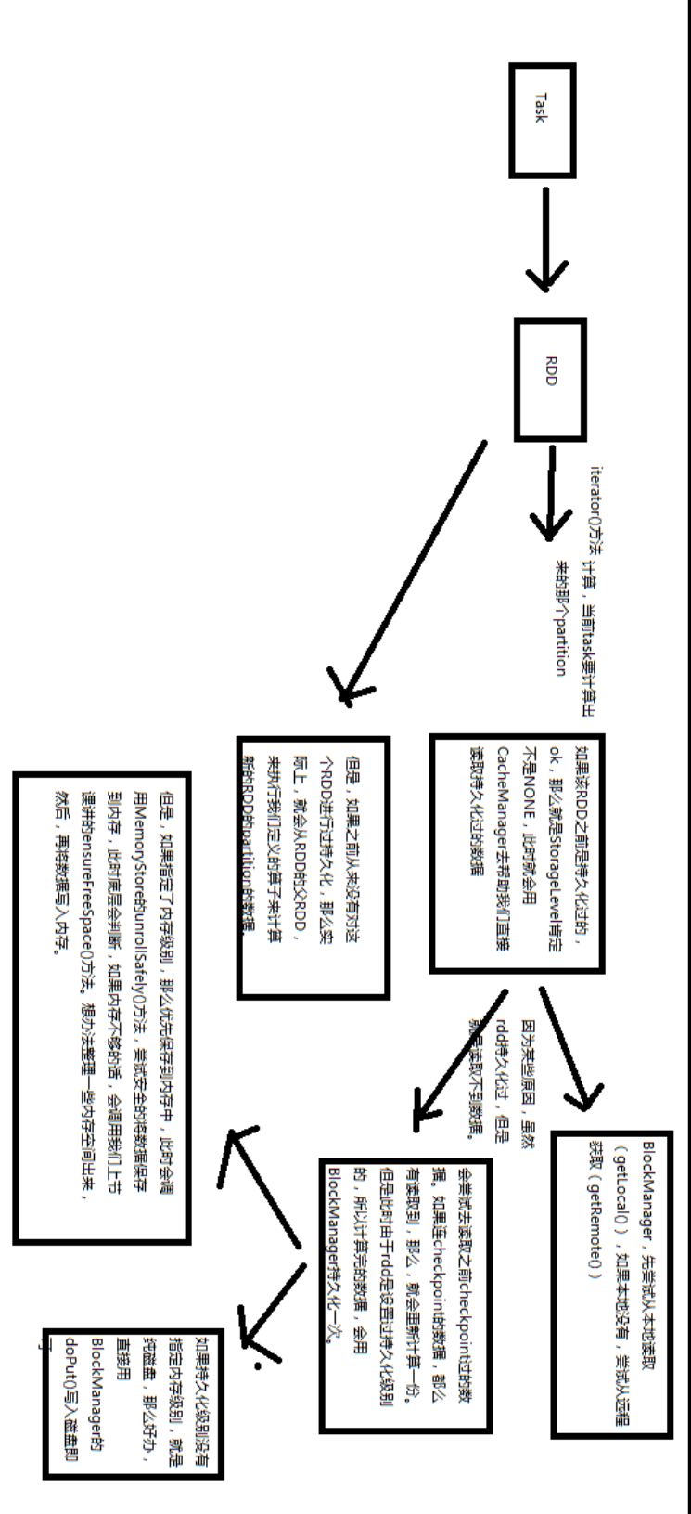

Checkpoint原理剖析
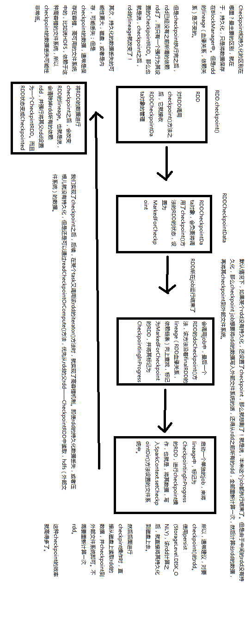

作业调度

作业资源调度-静态资源分配原理
当一个spark application运行在集群中时，会获取一批独立的executor进程专门为自己服务，比如运行task和存储数据。如果多个
用户同时在使用一个集群，并且同时提交多个作业，那么根据cluster manager的不同，有几种不同的方式来管理作业间的资源分配。
最简单的一种方式，是所有cluster manager都提供的，也就是静态资源分配。在这种方式下，每个作业都会被给予一个它能使用的
最大资源量的限额，并且可以在运行期间持有这些资源。这是spark standalone集群和YARN集群使用的默认方式。
Standalone集群: 默认情况下，提交到standalone集群上的多个作业，会通过FIFO的方式来运行，每个作业都会尝试获取所有的
资源。可以限制每个作业能够使用的cpu core的最大数量（spark.cores.max），或者设置每个作业的默认cpu core使用量
（spark.deploy.defaultCores）。最后，除了控制cpu core之外，每个作业的spark.executor.memory也用来控制它的最大内存
的使用。
YARN: --num-executors属性用来配置作业可以在集群中分配到多少个executor，--executor-memory和--executor-cores可以控制
每个executor能够使用的资源。
要注意的是，没有一种cluster manager可以提供多个作业间的内存共享功能。如果你想要通过这种方式来在多个作业间共享数据，
我们建议就运行一个spark作业，但是可以接收网络请求，并对相同RDD的进行计算操作。在未来的版本中，内存存储系统，比如
Tachyon会提供其他的方式来共享RDD数据。

作业资源调度-动态资源分配原理
动态资源分配

spark 1.2开始，引入了一种根据作业负载动态分配集群资源给你的多个作业的功能。这意味着你的作业在申请到了资源之后，
可以在使用完之后将资源还给cluster manager，而且可以在之后有需要的时候再次申请这些资源。这个功能对于多个作业在集群
中共享资源是非常有用的。如果部分资源被分配给了一个作业，然后出现了空闲，那么可以还给cluster manager的资源池中，
并且被其他作业使用。在spark中，动态资源分配在executor粒度上被实现，可以通过spark.dynamicAllocation.enabled来启用。

资源分配策略

以一个较高的角度来说，当executor不再被使用的时候，spark就应该释放这些executor，并且在需要的时候再次获取这些executor。
因为没有一个绝对的方法去预测一个未来可能会运行一个task的executor应该被移除掉，或者一个新的executor应该别加入，我们
需要一系列的探索式算法来决定什么应该移除和申请executor。

申请策略

一个启用了动态资源分配的spark作业会在它有pending住的task等待被调度时，申请额外的executor。这个条件必要地暗示了，已经
存在的executor是不足以同时运行所有的task的，这些task已经提交了，但是没有完成。

driver会轮询式地申请executor。当在一定时间内（spark.dynamicAllocation.schedulerBacklogTimeout）有pending的task时，
就会触发真正的executor申请，然后每隔一定时间后（spark.dynamicAllocation.sustainedSchedulerBacklogTimeout），如果
又有pending的task了，则再次触发申请操作。此外，每一轮申请到的executor数量都会比上一轮要增加。举例来说，一个作业需要
增加一个executor在第一轮申请时，那么在后续的一轮中会申请2个、4个、8个executor。

每轮增加executor数量的原因主要有两方面。第一，一个作业应该在开始谨慎地申请以防它只需要一点点executor就足够了。第二，
作业应该会随着时间的推移逐渐增加它的资源使用量，以防突然大量executor被增加进来。

移除策略

移除一个executor的策略比较简单。一个spark作业会在它的executor出现了空闲超过一定时间后（spark.dynamicAllocation.executorIdleTimeout），
被移除掉。要注意，在大多数环境下，这个条件都是跟申请条件互斥的，因为如果有task被pending住的话，executor是不该是空闲的。

executor如何优雅地被释放掉

在使用动态分配之前，executor无论是发生了故障失败，还是关联的application退出了，都还是存在的。在所有场景中，executor
关联的所有状态都不再被需要，并且可以被安全地抛弃。使用动态分配之后，executor移除之后，作业还是存在的。如果作业尝试
获取executor写的中间状态数据，就需要去重新计算哪些数据。因此，spark需要一种机制来优雅地卸载executor，在移除它之前要
保护它的状态。

解决方案就是使用一个外部的shuffle服务来保存每个executor的中间写状态，这也是spark 1.2引入的特性。这个服务是一个长
时间运行的进程，集群的每个节点上都会运行一个，位你的spark作业和executor服务。如果服务被启用了，那么spark executor
会在shuffle write和read时，将数据写入该服务，并从该服务获取数据。这意味着所有executor写的shuffle数据都可以在executor
声明周期之外继续使用。

除了写shuffle文件，executor也会在内存或磁盘中持久化数据。当一个executor被移除掉时，所有缓存的数据都会消失。目前还没有
有效的方案。在未来的版本中，缓存的数据可能会通过堆外存储来进行保存，就像external shuffle service保存shuffle write文件一样。

yarn模式下使用动态资源分配
先停止之前为standalone集群启动的shuffle service，./sbin/stop-shuffle-service.sh

配置

动态资源分配功能使用的所有配置，都是以spark.dynamicAllocation作为前缀的。要启用这个功能，你的作业必须将
spark.dynamicAllocation.enabled设置为true。其他相关的配置之后会详细说明。

此外，你的作业必须有一个外部shuffle服务（external shuffle service）。这个服务的目的是去保存executor的shuffle write
文件，从而让executor可以被安全地移除。要启用这个服务，可以将spark.shuffle.service.enabled设置为true。在YARN中，这个
外部shuffle service是由org.apache.spark.yarn.network.YarnShuffleService实现的，在每个NodeManager中都会运行。要启用
这个服务，需要使用以下步骤：

1、使用预编译好的spark版本。
2、定位到spark-<version>-yarn-shuffle.jar。这个应该在$SPARK_HOME/lib目录下。
3、将上面的jar加入到所有NodeManager的classpath中。
4、在yarn-site.xml中，将yarn.nodemanager.aux-services设置为spark_shuffle，将yarn.nodemanager.aux-services.spark_shuffle.class设置为org.apache.spark.network.yarn.YarnShuffleService
5、重启所有NodeManager

--conf spark.shuffle.service.enabled=true \
--conf spark.dynamicAllocation.enabled=true \
--conf spark.shuffle.service.port=7337 \

1、首先配置好yarn的shuffle service，然后重启集群
2、接着呢，启动spark shell，并启用动态资源分配，但是这里跟standalone不一样，上来不会立刻申请executor
3、接着执行wordcount，会尝试动态申请executor，并且申请到后，执行job，在spark web ui上，有两个executor
4、过了一会儿，60s过后，executor由于空闲，所以自动被释放掉了，在看spark web ui，没有executor了

多个job资源调度原理
在一个spark作业内部，多个并行的job是可以同时运行的。对于job，就是一个spark action操作触发的计算单元。spark的调度器
是完全线程安全的，而且支持一个spark application来服务多个网络请求，以及并发执行多个job。

默认情况下，spark的调度会使用FIFO的方式来调度多个job。每个job都会被划分为多个stage，而且第一个job会对所有可用的资源
获取优先使用权，并且让它的stage的task去运行，然后第二个job再获取资源的使用权，以此类推。如果队列头部的job不需要使用
整个集群资源，之后的job可以立即运行，但是如果队列头部的job使用了集群几乎所有的资源，那么之后的job的运行会被推迟。

从spark 0.8开始，我们是可以在多个job之间配置公平的调度器的。在公平的资源共享策略下，spark会将多个job的task使用一种
轮询的方式来分配资源和执行，所以所有的job都有一个基本公平的机会去使用集群的资源。这就意味着，即使运行时间很长的job
先提交并在运行了，之后提交的运行时间较短的job，也同样可以立即获取到资源并且运行，而不会等待运行时间很长的job结束之后
才能获取到资源。这种模式对于多个并发的job是最好的一种调度方式。

Fair Scheduler使用详解
要启用Fair Scheduler，只要简单地将spark.scheduler.mode属性设置为FAIR即可
val conf = new SparkConf().setMaster(...).setAppName(...)
conf.set("spark.scheduler.mode", "FAIR")
val sc = new SparkContext(conf)
或者
--conf spark.scheduler.mode=FAIR
fair scheduler也支持将job分成多个组并放入多个池中，以及为每个池设置不同的调度优先级。这个feature对于将重要的和不重要
的job隔离运行的情况非常有用，可以为重要的job分配一个池，并给予更高的优先级; 为不重要的job分配另一个池，并给予较低的
优先级。
默认情况下，新提交的job会进入一个默认池，但是job的池是可以通过spark.scheduler.pool属性来设置的。
如果你的spark application是作为一个服务启动的，SparkContext 7*24小时长时间存在，然后服务每次接收到一个请求，就用一个子线程去服务它
在子线程内部，去执行一系列的RDD算子以及代码来触发job的执行
在子线程内部，可以调用SparkContext.setLocalProperty("spark.scheduler.pool", "pool1")
在设置这个属性之火，所有在这个线程中提交的job都会进入这个池中。同样也可以通过将该属性设置为null来清空池子。
池的默认行为
默认情况下，每个池子都会对集群资源有相同的优先使用权，但是在每个池内，job会使用FIFO的模式来执行。举例来说，如果
要为每个用户创建一个池，这就意味着每个用户都会获得集群的公平使用权，但是每个用户自己的job会按照顺序来执行。

配置池的属性
可以通过配置文件来修改池的属性。每个池都支持以下三个属性:
1、schedulingMode: 可以是FIFO或FAIR，来控制池中的jobs是否要排队，或者是共享池中的资源
2、weight: 控制每个池子对集群资源使用的权重。默认情况下，所有池子的权重都是1.如果指定了一个池子的权重为2。举例来说，
它就会获取其他池子两倍的资源使用权。设置一个很高的权重值，比如1000，也会很有影响，基本上该池子的task会在其他所有池子
的task之前运行。
3、minShare: 除了权重之外，每个池子还能被给予一个最小的资源使用量。
池子的配置是通过xml文件来配置的，在spark/conf的fairscheduler.xml中配置
我们自己去设置这个文件的路径，conf.set("spark.scheduler.allocation.file", "/path/to/file")
文件内容大致如下所示
<?xml version="1.0"?>
<allocations>
<pool name="production">
<schedulingMode>FAIR</schedulingMode>
<weight>1</weight>
<minShare>2</minShare>
</pool>
<pool name="test">
<schedulingMode>FIFO</schedulingMode>
<weight>2</weight>
<minShare>3</minShare>
</pool>
</allocations>

RDD其他

RDD机制？
rdd分布式弹性数据集，简单的理解成一种数据结构，是spark框架上的通用货币。所有算子都是基于rdd来执行的，不同的场景会有不同的rdd实现类，但是都可以进行互相转换。
rdd：执行过程中会形成dag图，然后形成lineage保证容错性等。从物理的角度来看rdd存储的是block和node之间的映射。

Spark集群规模
15-30台机器，配置大概每台都是几十G内存，十几个cpu。
20*30G=600g
20*12core=240 cpu core
数量：20G~30G
资源：一个spark作业，处理10G~20G的数据，大概需要100个executor，3~5G内存，3~5个cpu，300~500G内存，300~500个cpu能处理完：10~30分钟。

spark有哪些组件？
（1）master：管理集群和节点，不参与计算。（2）worker：计算节点，进程本身不参与计算，和master汇报。（3）Driver：运行程序的main方法，创建spark context对象。（4）spark context：控制整个application的生命周期，包括dagsheduler和task scheduler等组件。（5）client：用户提交程序的入口。

spark工作机制？
用户在client端提交作业后，会由Driver运行main方法并创建spark context上下文。执行add算子，形成dag图输入dagscheduler，按照add之间的依赖关系划分stage输入task scheduler。
task scheduler：会将stage划分为task，set分发到各个节点的executor中执行。

spark的优化怎么做？
通过spark-env文件、程序中sparkconf和set property设置。（1）计算量大，形成的lineage过大应该给已经缓存了的rdd添加checkpoint，以减少容错带来的开销。（2）小分区合并，过小的分区造成过多的切换任务开销，使用repartition。

spark中的RDD是什么，有哪些特性
RDD（Resilient Distributed Dataset）叫做分布式数据集，是Spark中最基本的数据抽象，它代表一个不可变、可分区、里面的元素可并行计算的集合。
Dataset：就是一个集合，用于存放数据的
Distributed：分布式，可以并行在集群计算
Resilient：表示弹性的
弹性表示
1、RDD中的数据可以存储在内存或者是磁盘
2、RDD中的分区是可以改变的
五大特性：
A list of partitions
一个分区列表，RDD中的数据都存在一个分区列表里面
A function for computing eachsplit
作用在每一个分区中的函数
A list of dependencies on otherRDDs
一个RDD依赖于其他多个RDD，这个点很重要，RDD的容错机制就是依据这个特性而来的
Optionally, a Partitioner forkey-value RDDs (e.g. to say that the RDD is hash-partitioned)
可选的，针对于kv类型的RDD才具有这个特性，作用是决定了数据的来源以及数据处理后的去向
Optionally, a list of preferredlocations to compute each split on (e.g. block locations for an HDFSfile)
可选项，数据本地性，数据位置最优

概述一下spark中的常用算子区别（map、mapPartitions、foreach、foreachPartition）
map：用于遍历RDD,将函数f应用于每一个元素，返回新的RDD(transformation算子)。
foreach:用于遍历RDD,将函数f应用于每一个元素，无返回值(action算子)。
mapPartitions:用于遍历操作RDD中的每一个分区，返回生成一个新的RDD（transformation算子）。
foreachPartition: 用于遍历操作RDD中的每一个分区。无返回值(action算子)。
总结：一般使用mapPartitions或者foreachPartition算子比map和foreach更加高效，推荐使用。

谈谈spark中的宽窄依赖
RDD和它依赖的父RDD（s）的关系有两种不同的类型，即窄依赖（narrow dependency）和宽依赖（wide dependency）。
宽依赖：指的是多个子RDD的Partition会依赖同一个父RDD的Partition
窄依赖：指的是每一个父RDD的Partition最多被子RDD的一个Partition使用。

spark中如何划分stage
1.Spark Application中可以因为不同的Action触发众多的job，一个Application中可以有很多的job，每个job是由一个或者多个Stage构成的，后面的Stage依赖于前面的Stage，也就是说只有前面依赖的Stage计算完毕后，后面的Stage才会运行。
2.Stage划分的依据就是宽依赖，何时产生宽依赖，例如reduceByKey,groupByKey的算子，会导致宽依赖的产生。
3.由Action（例如collect）导致了SparkContext.runJob的执行，最终导致了DAGScheduler中的submitJob的执行，其核心是通过发送一个case class JobSubmitted对象给eventProcessLoop。
eventProcessLoop
是DAGSchedulerEventProcessLoop的具体实例，而DAGSchedulerEventProcessLoop是eventLoop的子类，具体实现EventLoop的onReceive方法，onReceive方法转过来回调doOnReceive
4.在doOnReceive中通过模式匹配的方法把执行路由到
5.在handleJobSubmitted中首先创建finalStage，创建finalStage时候会建立父Stage的依赖链条
总结：以来是从代码的逻辑层面上来展开说的，可以简单点说：写介绍什么是RDD中的宽窄依赖，然后在根据DAG有向无环图进行划分，从当前job的最后一个算子往前推，遇到宽依赖，那么当前在这个批次中的所有算子操作都划分成一个stage,然后继续按照这种方式在继续往前推，如在遇到宽依赖，又划分成一个stage,一直到最前面的一个算子。最后整个job会被划分成多个stage,而stage之间又存在依赖关系，后面的stage依赖于前面的stage。

spark-submit的时候如何引入外部jar包
在通过spark-submit提交任务时，可以通过添加配置参数来指定
–driver-class-path 外部jar包
–jars 外部jar包

spark 如何防止内存溢出
driver端的内存溢出
可以增大driver的内存参数：spark.driver.memory(default 1g)
这个参数用来设置Driver的内存。在Spark程序中，SparkContext，DAGScheduler都是运行在Driver端的。对应rdd的Stage切分也是在Driver端运行，如果用户自己写的程序有过多的步骤，切分出过多的Stage，这部分信息消耗的是Driver的内存，这个时候就需要调大Driver的内存。
map过程产生大量对象导致内存溢出
这种溢出的原因是在单个map中产生了大量的对象导致的，例如：rdd.map(x=>for(i <- 1 to 10000) yield i.toString)，这个操作在rdd中，每个对象都产生了10000个对象，这肯定很容易产生内存溢出的问题。针对这种问题，在不增加内存的情况下，可以通过减少每个Task的大小，以便达到每个Task即使产生大量的对象Executor的内存也能够装得下。具体做法可以在会产生大量对象的map操作之前调用repartition方法，分区成更小的块传入map。例如：rdd.repartition(10000).map(x=>for(i <- 1 to 10000) yield
i.toString)。面对这种问题注意，不能使用rdd.coalesce方法，这个方法只能减少分区，不能增加分区，不会有shuffle的过程。
数据不平衡导致内存溢出
数据不平衡除了有可能导致内存溢出外，也有可能导致性能的问题，解决方法和上面说的类似，就是调用repartition重新分区。这里就不再累赘了。
shuffle后内存溢出
shuffle内存溢出的情况可以说都是shuffle后，单个文件过大导致的。在Spark中，join，reduceByKey这一类型的过程，都会有shuffle的过程，在shuffle的使用，需要传入一个partitioner，大部分Spark中的shuffle操作，默认的partitioner都是HashPatitioner，默认值是父RDD中最大的分区数,这个参数通过spark.default.parallelism控制(在spark-sql中用spark.sql.shuffle.partitions)， spark.default.parallelism参数只对HashPartitioner有效，所以如果是别的Partitioner或者自己实现的Partitioner就不能使用spark.default.parallelism这个参数来控制shuffle的并发量了。如果是别的partitioner导致的shuffle内存溢出，就需要从partitioner的代码增加partitions的数量。
standalone模式下资源分配不均匀导致内存溢出
在standalone的模式下如果配置了–total-executor-cores 和 –executor-memory 这两个参数，但是没有配置–executor-cores这个参数的话，就有可能导致，每个Executor的memory是一样的，但是cores的数量不同，那么在cores数量多的Executor中，由于能够同时执行多个Task，就容易导致内存溢出的情况。这种情况的解决方法就是同时配置–executor-cores或者spark.executor.cores参数，确保Executor资源分配均匀。
使用rdd.persist(StorageLevel.MEMORY_AND_DISK_SER)代替rdd.cache()
rdd.cache()和rdd.persist(Storage.MEMORY_ONLY)是等价的，在内存不足的时候rdd.cache()的数据会丢失，再次使用的时候会重算，而rdd.persist(StorageLevel.MEMORY_AND_DISK_SER)在内存不足的时候会存储在磁盘，避免重算，只是消耗点IO时间。

spark中cache和persist的区别
cache：缓存数据，默认是缓存在内存中，其本质还是调用persist
persist:缓存数据，有丰富的数据缓存策略。数据可以保存在内存也可以保存在磁盘中，使用的时候指定对应的缓存级别就可以了。
12、简要描述Spark分布式集群搭建的步骤
地球人都知道， 这里可以概述下如何搭建高可用的spark集群（HA）， 主要是引入了zookeeper

spark中的数据倾斜的现象、原因、后果
(1)、数据倾斜的现象
多数task执行速度较快,少数task执行时间非常长，或者等待很长时间后提示你内存不足，执行失败。
(2)、数据倾斜的原因
数据问题
1、key本身分布不均衡（包括大量的key为空）
2、key的设置不合理
spark使用问题
1、shuffle时的并发度不够
2、计算方式有误
(3)、数据倾斜的后果
1、spark中的stage的执行时间受限于最后那个执行完成的task,因此运行缓慢的任务会拖垮整个程序的运行速度（分布式程序运行的速度是由最慢的那个task决定的）。
2、过多的数据在同一个task中运行，将会把executor撑爆。
10、如何解决spark中的数据倾斜问题
发现数据倾斜的时候，不要急于提高executor的资源，修改参数或是修改程序，首先要检查数据本身，是否存在异常数据。
1、数据问题造成的数据倾斜
找出异常的key，如果任务长时间卡在最后最后1个(几个)任务，首先要对key进行抽样分析，判断是哪些key造成的。选取key，对数据进行抽样，统计出现的次数，根据出现次数大小排序取出前几个。
比如:df.select(“key”).sample(false,0.1).(k=>(k,1)).reduceBykey(+).map(k=>(k._2,k._1)).sortByKey(false).take(10)
如果发现多数数据分布都较为平均，而个别数据比其他数据大上若干个数量级，则说明发生了数据倾斜。
经过分析，倾斜的数据主要有以下三种情况:
1、null（空值）或是一些无意义的信息()之类的,大多是这个原因引起。
2、无效数据，大量重复的测试数据或是对结果影响不大的有效数据。
3、有效数据，业务导致的正常数据分布。
解决办法
第1，2种情况，直接对数据进行过滤即可（因为该数据对当前业务不会产生影响）。
第3种情况则需要进行一些特殊操作，常见的有以下几种做法
(1) 隔离执行，将异常的key过滤出来单独处理，最后与正常数据的处理结果进行union操作。
(2) 对key先添加随机值，进行操作后，去掉随机值，再进行一次操作。
(3) 使用reduceByKey代替 groupByKey(reduceByKey用于对每个key对应的多个value进行merge操作，最重要的是它能够在本地先进行merge操作，并且merge操作可以通过函数自定义.)
(4) 使用map
join。
案例
如果使用reduceByKey因为数据倾斜造成运行失败的问题。具体操作流程如下:
(1) 将原始的key 转化为 key + 随机值(例如Random.nextInt)
(2) 对数据进行reduceByKey(func)
(3) 将key + 随机值转成key
(4) 再对数据进行reduceByKey(func)
案例操作流程分析： 假设说有倾斜的Key，我们给所有的Key加上一个随机数，然后进行reduceByKey操作；此时同一个Key会有不同的随机数前缀，在进行reduceByKey操作的时候原来的一个非常大的倾斜的Key就分而治之变成若干个更小的Key，不过此时结果和原来不一样，怎么破？进行map操作，目的是把随机数前缀去掉，然后再次进行reduceByKey操作。（当然，如果你很无聊，可以再次做随机数前缀），这样我们就可以把原本倾斜的Key通过分而治之方案分散开来，最后又进行了全局聚合， 注意1: 如果此时依旧存在问题，建议筛选出倾斜的数据单独处理。最后将这份数据与正常的数据进行union即可。 注意2: 单独处理异常数据时，可以配合使用Map Join解决。
2、spark使用不当造成的数据倾斜
提高shuffle并行度，dataFrame和sparkSql可以设置spark.sql.shuffle.partitions参数控制shuffle的并发度，默认为200。 rdd操作可以设置spark.default.parallelism控制并发度，默认参数由不同的Cluster Manager控制。 局限性: 只是让每个task执行更少的不同的key。无法解决个别key特别大的情况造成的倾斜，如果某些key的大小非常大，即使一个task单独执行它，也会受到数据倾斜的困扰。使用map join 代替reduce join， 在小表不是特别大(取决于你的executor大小)的情况下使用，可以使程序避免shuffle的过程，自然也就没有数据倾斜的困扰了.（详细见http://blog.csdn.net/lsshlsw/article/details/50834858、http://blog.csdn.net/lsshlsw/article/details/48694893）局限性: 因为是先将小数据发送到每个executor上，所以数据量不能太大。

flume整合sparkStreaming问题
(1)、如何实现sparkStreaming读取flume中的数据
可以这样说：前期经过技术调研，查看官网相关资料，发现sparkStreaming整合flume有2种模式，一种是拉模式，一种是推模式，然后在简单的聊聊这2种模式的特点，以及如何部署实现，需要做哪些事情，最后对比两种模式的特点，选择那种模式更好。
推模式：Flume将数据Push推给SparkStreaming
拉模式：Spark Streaming从flume中Poll拉取数据
(2)、在实际开发的时候是如何保证数据不丢失的
可以这样说：那边采用的channel是将数据落地到磁盘中，保证数据源端安全性（可以在补充一下，flume在这里的channel可以设置为memory内存中，提高数据接收处理的效率，但是由于数据在内存中，安全机制保证不了，故选择channel为磁盘存储。整个流程运行有一点的延迟性）
通过拉模式整合的时候，使用了FlumeUtils这样一个类，该类是需要依赖一个额外的jar包（spark-streaming-flume_2.10）要想保证数据不丢失，数据的准确性，可以在构建StreamingConext的时候，利用StreamingContext.getOrCreate（checkpoint,creatingFunc: () => StreamingContext）来创建一个StreamingContext,使用StreamingContext.getOrCreate来创建StreamingContext对象，传入的第一个参数是checkpoint的存放目录，第二参数是生成StreamingContext对象的用户自定义函数。如果checkpoint的存放目录存在，则从这个目录中生成StreamingContext对象；如果不存在，才会调用第二个函数来生成新的StreamingContext对象。在creatingFunc函数中，除了生成一个新的StreamingContext操作，还需要完成各种操作，然后调用ssc.checkpoint(checkpointDirectory)来初始化checkpoint功能，最后再返回StreamingContext对象。这样，在StreamingContext.getOrCreate之后，就可以直接调用start()函数来启动（或者是从中断点继续运行）流式应用了。如果有其他在启动或继续运行都要做的工作，可以在start()调用前执行。
流失计算中使用checkpoint的作用：保存元数据，包括流式应用的配置、流式没崩溃之前定义的各种操作、未完成所有操作的batch。元数据被存储到容忍失败的存储系统上，如HDFS。这种ckeckpoint主要针对driver失败后的修复。保存流式数据，也是存储到容忍失败的存储系统上，如HDFS。这种ckeckpoint主要针对windowoperation、有状态的操作。无论是driver失败了，还是worker失败了，这种checkpoint都够快速恢复，而不需要将很长的历史数据都重新计算一遍（以便得到当前的状态）。
设置流式数据checkpoint的周期
对于一个需要做checkpoint的DStream结构，可以通过调用DStream.checkpoint(checkpointInterval)来设置ckeckpoint的周期，经验上一般将这个checkpoint周期设置成batch周期的5至10倍。
使用write ahead logs功能这是一个可选功能，建议加上。这个功能将使得输入数据写入之前配置的checkpoint目录。这样有状态的数据可以从上一个checkpoint开始计算。开启的方法是把spark.streaming.receiver.writeAheadLogs.enable这个property设置为true。另外，由于输入RDD的默认StorageLevel是MEMORY_AND_DISK_2，即数据会在两台worker上做replication。实际上，Spark Streaming模式下，任何从网络输入数据的Receiver（如kafka、flume、socket）都会在两台机器上做数据备份。如果开启了write ahead logs的功能，建议把StorageLevel改成EMORY_AND_DISK_SER。修改的方法是，在创建RDD时由参数传入。
使用以上的checkpoint机制，确实可以保证数据0丢失。但是一个前提条件是，数据发送端必须要有缓存功能，这样才能保证在spark应用重启期间，数据发送端不会因为spark streaming服务不可用而把数据丢弃。而flume具备这种特性，同样kafka也具备。
(3)Spark Streaming的数据可靠性，有了checkpoint机制、write，ahead log机制、Receiver缓存机器、可靠的Receiver（即数据接收并备份成功后会发送ack），可以保证无论是worker失效还是driver失效，都是数据0丢失。原因是：如果没有Receiver服务的worker失效了，RDD数据可以依赖血统来重新计算；如果Receiver所在worker失败了，由于Reciever是可靠的，并有write
ahead log机制，则收到的数据可以保证不丢；如果driver失败了，可以从checkpoint中恢复数据重新构建。
12、kafka整合sparkStreaming问题
(1)、如何实现sparkStreaming读取kafka中的数据
可以这样说：在kafka0.10版本之前有二种方式与sparkStreaming整合，一种是基于receiver，一种是direct,然后分别阐述这2种方式分别是什么
receiver：是采用了kafka高级api,利用receiver接收器来接受kafka topic中的数据，从kafka接收来的数据会存储在spark的executor中，之后spark streaming提交的job会处理这些数据，kafka中topic的偏移量是保存在zk中的。
基本使用：val kafkaStream =KafkaUtils.createStream(streamingContext,
在Receiver的方式中，Spark中的partition和kafka中的partition并不是相关的，所以如果我们加大每个topic的partition数量，仅仅是增加线程来处理由单一Receiver消费的主题。但是这并没有增加Spark在处理数据上的并行度. 对于不同的Group和topic我们可以使用多个Receiver创建不同的Dstream来并行接收数据，之后可以利用union来统一成一个Dstream。在默认配置下，这种方式可能会因为底层的失败而丢失数据.因为receiver一直在接收数据,在其已经通知zookeeper数据接收完成但是还没有处理的时候,executor突然挂掉(或是driver挂掉通知executor关闭),缓存在其中的数据就会丢失. 如果希望做到高可靠, 让数据零丢失,如果我们启用了Write Ahead该机制会同步地将接收到的Kafka数据写入分布式文件系统(比如HDFS)上的预写日志中. 所以, 即使底层节点出现了失败, 也可以使用预写日志中的数据进行恢复. 复制到文件系统如HDFS，那么storage level需要设置成StorageLevel.MEMORY_AND_DISK_SER，也就是KafkaUtils.createStream(…,StorageLevel.MEMORY_AND_DISK_SER)
在spark1.3之后，引入了Direct方式。不同于Receiver的方式，Direct方式没有receiver这一层，其会周期性的获取Kafka中每个topic的每个partition中的最新offsets，之后根据设定的maxRatePerPartition来处理每个batch。（设置spark.streaming.kafka.maxRatePerPartition=10000。限制每秒钟从topic的每个partition最多消费的消息条数）。
(2) 对比这2中方式的优缺点：
采用receiver方式：这种方式可以保证数据不丢失，但是无法保证数据只被处理一次，WAL实现的是At-least-once语义（至少被处理一次），如果在写入到外部存储的数据还没有将offset更新到zookeeper就挂掉,这些数据将会被反复消费. 同时,降低了程序的吞吐量。
采用direct方式:相比Receiver模式而言能够确保机制更加健壮. 区别于使用Receiver来被动接收数据, Direct模式会周期性地主动查询Kafka, 来获得每个topic+partition的最新的offset, 从而定义每个batch的offset的范围.当处理数据的job启动时, 就会使用Kafka的简单consumer api来获取Kafka指定offset范围的数据。
优点：
1、简化并行读取
如果要读取多个partition, 不需要创建多个输入DStream然后对它们进行union操作. Spark会创建跟Kafka partition一样多的RDD partition, 并且会并行从Kafka中读取数据.所以在Kafka partition和RDD partition之间,有一个一对一的映射关系.
2、高性能
如果要保证零数据丢失, 在基于receiver的方式中,需要开启WAL机制. 这种方式其实效率低下, 因为数据实际上被复制了两份, Kafka自己本身就有高可靠的机制, 会对数据复制一份, 而这里又会复制一份到WAL中. 而基于direct的方式, 不依赖Receiver, 不需要开启WAL机制,只要Kafka中作了数据的复制, 那么就可以通过Kafka的副本进行恢复.
3、一次且仅一次的事务机制
基于receiver的方式,是使用Kafka的高阶API来在ZooKeeper中保存消费过的offset的.这是消费Kafka数据的传统方式. 这种方式配合着WAL机制可以保证数据零丢失的高可靠性, 但是却无法保证数据被处理一次且仅一次, 可能会处理两次. 因为Spark和ZooKeeper之间可能是不同步的. 基于direct的方式,使用kafka的简单api, Spark Streaming自己就负责追踪消费的offset, 并保存在checkpoint中.Spark自己一定是同步的, 因此可以保证数据是消费一次且仅消费一次。不过需要自己完成将offset写入zk的过程,在官方文档中都有相应介绍.简单代码实例：
* messages.foreachRDD(rdd=>{
val message = rdd.map(_._2)//
对数据进行一些操作
message.map(method)//
更新zk上的offset (自己实现)
updateZKOffsets(rdd)
})
* sparkStreaming
程序自己消费完成后，自己主动去更新zk上面的偏移量。也可以将zk中的偏移量保存在mysql或者redis数据库中，下次重启的时候，直接读取mysql或者redis中的偏移量，获取到上次消费的偏移量，接着读取数据。

